

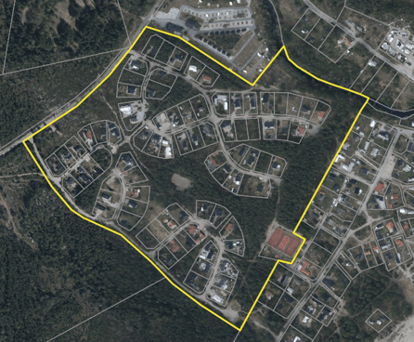
Detaljplan för Gnarps Masugn 3:22 m.fl. i Ol-Erstäkten, Sörfjärden, Nordanstigs kommun, Gävleborgs län.

Innehåll
Läsanvisning 2
Planförfarande 3
Detaljplanens syfte och bakgrund 3
Beskrivning av detaljplanen 4
Motiv till detaljplanens regleringar 6
Planeringsunderlag 10
Planeringsförutsättningar 11
Genomförandefrågor 32
Medverkande tjänstepersoner 35

Läsanvisning

Planförfarande
Här redogörs för vilket förfarande som tillämpats för planprocessen samt vart i processen planförslaget befinner sig.

Detaljplanens syfte och bakgrund
Här redogörs för planens syfte och bakgrunden till att detaljplanen tagits fram.

Beskrivning av detaljplanen
I detta kapitel redogörs inledningsvis ärendeinformation och handlingar som tagits fram i samband med planläggningen listas i en överskådlig förteckning, mer ingående information om respektive planeringsunderlag återfås under kapitlet Planeringsunderlag. Därefter beskrivs områdets befintliga markanvändning. Detaljplanens huvuddrag redovisas utifrån vilka markanvändningar som föreslås för allmän plats, kvartersmark och vattenområde. Här beskrivs vilka möjligheter som planförslaget skapar.

Motiv till detaljplanens regleringar
I detta kapitel redovisas vad planbestämmelserna i plankartan betyder och motiven till att dessa valts ut. Varje enskild reglering motiveras utifrån detaljplanens syfte.

Planeringsunderlag
Här sammanfattas de planeringsunderlag som använts inom ramen för planarbetet och de slutsatser av dessa som varit relevanta för förslagets utformning och omfattning.

Planeringsförutsättningar
I detta kapitel redovisas de förutsättningar på platsen och i omgivningarna som har haft betydelse för detaljplaneförslagets utformning och omfattning. Redovisningen beskriver de värden, karaktärsdrag och förhållanden i den fysiska miljön som kan ha betydelse för detaljplaneförslaget men också vilka risker och utmaningar som behöver hanteras i planarbetet.

Konsekvenser
I detta kapitel redovisas en bedömning av konsekvenserna av planförslagets genomförande. För varje ämnesområde sammanfattas konsekvenserna och redovisas i en slutsats. I kapitlet redogörs under rubriceringen Fastigheter och rättigheter sådana konsekvenser av planens genomförande som kan komma att påverka berörda fastighetsägare.

Genomförandefrågor
I detta kapitel redogörs för de fastighetsrättsliga-, tekniska-, ekonomiska- och organisatoriska frågorna som är viktiga för planens genomförande. Här redogörs även om det av planförslaget föreslås rivningslov eller bevarandekrav och om prövning enligt annan lagstiftning föreligger.

Planförfarande
Planprocessen regleras i 5 kap. plan- och bygglagen (2010:900). Aktuellt planförslag handläggs med ett standardförfarande.
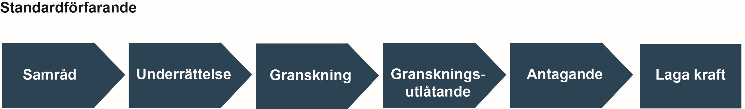
Figur 2: Processbild över stegen i ett standardförfarande.

Detaljplanens syfte och bakgrund

Bakgrund
Byggnadsnämnden beslutade 2024-12-05 BN § 105 att uppdra till samhällsbyggnadsenheten att ta fram ett förslag till detaljplan för del av Gnarps Masugn 3:22 i Ol-Erstäkten, Sörfjärden, Nordanstigs kommun, Gävleborgs län.
Området består idag av 80 avstyckade fastigheter, varav 11 är obebyggda. I området har genom åren avvikelser medgivits från gällande detaljplan, vilket medfört att planstridigheter uppstått. Avvikelserna har skett från samtliga egenskapsbestämmelser vad gäller utnyttjandegrad, placering, utformning och utförande. Uppdraget gavs för att ge planstöd till de rådande förhållande på platsen och skapa attraktiva bostadstomter för de idag obebyggda fastigheterna.
Byggnadsnämnden beslutade 2026-02-26 BN § 16 att låta planförslaget gå ut på samråd med berörda sakägare, myndigheter och övriga instanser. Planförslaget var därefter föremål för samråd under tiden 10–24 mars 2026. Samrådshandlingarna fanns under samrådet tillgängliga i kommunhusets reception och på kommunens webbplats. Underrättelse om samråd har skickats till sakägare och övrigt berörda. Ett samrådsmöte hölls den 12 mars 2026 i kommunhuset i Bergsjö. Totalt inkom 14 samrådsyttranden.
Byggnadsnämnden beslutade 2026-04-23 BN § 32 att låta planförslaget ställas ut för granskning av berörda sakägare, myndigheter och övriga instanser. Granskningstiden pågick mellan 8 maj-22 maj 2026. Underrättelse har anslagits på kommunens anslagstavla samt skickats ut till sakägare och berörda. Planförslaget fanns under granskningstiden tillgängligt i kommunhusets reception och på kommunens webbplats. Totalt inkom sex granskningsyttranden.

Syfte
Syftet med detaljplanen är att planmässigt bekräfta majoriteten av den befintliga bebyggelsen i Ol-Erstäkten och rätta till uppkomna planstridigheter. Byggrätter utökas och regleringar införs för att befintlig och tillkommande bebyggelse ska kunna anpassa till dagens standard och efterfrågan på småhus för åretruntboende. Planförslaget säkerställer en lämplig fastighetsindelning, en balanserad exploateringsgrad och en bebyggelsestruktur med friliggande enbostadshus, anpassad till områdets karaktär. Genom att värna natur- och parkmark, befintliga stigar och skapa fri passage längs Gnarpsån säkrar planförslaget goda boendemiljöer, rekreationsmöjligheter och en hållbar mark- och vattenanvändning.

Beskrivning av detaljplanen

Ärendeinformation
Detaljplan för del av Gnarps Masugn 3:22 m.fl. i Ol-Erstäkten, Sörfjärden, Nordanstigs kommun, Gävleborgs län.
Diarienummer: PLAN.2024.5
Planuppdrag: BN § 105 2024-12-05
Beslut samråd: BN § 16 2026-02-26
Beslut granskning: BN § 32 2026-04-23

Handlingar
Planförslaget består av plankarta med bestämmelser. Koordinatsystem är SWEREF 99 16 30. Där höjder förekommer redovisas dessa i höjdsystemet RH2000. Boverkets allmänna föreskrifter om detaljplan och planbeskrivning har tillämpats vid upprättandet av handlingarna.
Till planen hör:
- Planbeskrivning
- Grundkarta (redovisad med plankarta)
- Undersökning om betydande miljöpåverkan
- Särskilt beslut om betydande miljöpåverkan
- Fastighetsförteckning
- Samrådsredogörelse
- Granskningsutlåtande

Detaljplanens omfattning och lokalisering

Områdesbeskrivning
Planområdet är beläget i Sörfjärden direkt söder om Gnarpsån mellan Gruvvägen mot Hårte och fristidshusbebyggelsen längs Strandvägen. Inom området finns idag 80 avstyckade fastigheter för bostadsändamål, varav 11 fastigheter är obebyggda. Inom området finns även allmän platsmark bestående av stigar, natur och andra rekreationsytor.

Areal
Planområdet omfattar cirka 18 hektar.

Allmänplats
För att värna områdets grönstruktur med dess rekreationsmöjligheter och för att säkra allmänhetens tillgång till stranden invid Gnarpsån så regleras en stor del av området som NATUR. Längs Gruvvägen regleras inom naturmarken ett skyddsområde för den vattentäkt som finns i områdets direkta närhet. Vidare finns ytor inom planområde som utgörs av PARK, där bland annat idrotts- och lekmiljöer från den ursprungliga planläggningen fortsatt möjliggörs. Vid Gnarpsån avsätts även en yta, som i gällande plan utgörs av kvartersmark för avloppsanläggning, som parkmark. Området är anslutet till det kommunala spillvattennätet och någon avloppsanläggning är inte i bruk. Från områdets samfällighetsförening finns en önskan om att kunna iordningställa ytan för parkändamålet.
Områdets grönstrukturer anses vara ett värdefullt inslag mellan bebyggelsen. De bidrar till områdets karaktär, till ekosystemstjänster och skapar goda rekreationsmöjligheter. Varje bostadsfastighet i området har åtkomst till grönområdet direkt från den egna fastigheten.
Områdets vägar bekräftas genom användningen GATA. Vägarnas oregelbundna utformning erbjuder omväxling och bidrar till låga hastigheter.

Kvartersmark
Kvartersmarken i området utgörs av användningarna Bostäder (B), Transformatorstationer (E1) och Vattenverk (E2).

Vattenområde
Fastigheten Gnarps-Masugn 3:22 sträcker sig ut i Gnarpsån. Vattnet planläggs som ett vattenområde där karaktären av ett öppet vattenområde ska bevaras.

Genomförandetid
Genomförandetiden är fem år från den dag då beslutet att anta planen får laga kraft. Under genomförandetiden har fastighetsägaren en lagstadgad rätt att bygga i enlighet med planen och detaljplanen får inte ändras eller upphävas utan att synnerliga skäl föreligger. Efter genomförandetidens slut fortsätter planen att gälla tills kommunen tar fram en ny plan eller upphäver gällande plan. Fastighetsägaren äger efter genomförandetidens slut ingen rätt till ersättning för förlorade rättigheter som fanns i den ursprungliga planen och som försvinner när den ursprungliga planen ändras, ersätts eller upphävs.

Huvudmannaskap
Huvudmannaskapet för den allmänna platsmarken är enskilt. Vid enskilt huvudmannaskap åligger ansvaret för den allmänna platsen på fastighetsägaren/fastighetsägarna enskilt eller gemensamt.
Enligt 4 kap.7 § plan-och bygglagen (2010:900) ska alla allmänna platser i detaljplanelagda områden ha en huvudman. Huvudmannen för de allmänna platserna är ansvarig för att ställa i ordning och förvalta platserna, till exempel för att sköta gator. Huvudregeln i plan- och bygglagen anger att kommunen är huvudman för de allmänna platserna i en detaljplan. Om det finns särskilda skäl för att ha enskilt huvudmannaskap kan kommunen bestämma detta i detaljplanen. Det särskilda skälet som motiverar ett enskilt huvudmannaskap för gatumarken inom området är att det i Nordanstigs kommun är tradition att vägföreningar förvaltar all vägmark i kommunen och ansvarar för drift och skötsel. Undantag gäller dock för de statliga vägarna. För att främja en enhetlig förvaltning av vägarna inom tätorten bör därför huvudmannaskapet vara enskilt. För natur- och parkmarken inom området motiveras det enskilda huvudmannaskapet med att platsen idag förvaltas av fastighetsägarna både enskilt och gemensamt. Vidare så tillämpas, för liknande bebyggelse i kommunen, av tradition enskilt huvudmannaskap.

Motiv till detaljplanens regleringar

Motiv till reglering
Detaljplanen innehåller regleringar för att uppnå detaljplanens syfte. Enligt Boverkets föreskrifter och allmänna råd om planbeskrivning (2020:8) ska kommunen motivera varje enskild reglering och lagra motivet digitalt. Nedan följer en lista på bestämmelser och deras motiv.

Reglering av allmän plats- användningar

Gata
Motivet med bestämmelsen är att bekräfta befintlig vägstruktur. Vägnätets oregelbundenhet främjar lägre hastigheter och bidrar till områdets varierande bebyggelsestruktur.

Natur
Motivet med bestämmelsen är att bekräfta den naturmark som redan finns i området. Naturmarken med dess befintliga stigar och vegetation utgör en viktig del av områdets karaktär. Den säkerställer även att grönytor finns som kan omhänderta, fördröja och genom markinfiltration, rena dagvatten inom området Vidare säkrar markanvändningen allmänhetens tillgång till området närmast Gnarpsån och bevara förutsättningarna för djur- och växtlivet på land och i vatten.
I användningen ryms komplement såsom gångstigar, mindre gång-och cykelvägar och utrymmen för omhändertagande av dagvatten.

Park
Motivet med bestämmelsen är att bekräfta de ytor som avsatts för bollsport och lekytor i den ursprungliga planläggningen av området, samt att tillskapa en ny parkyta där kvartersmark för tekniska anläggning tidigare reglerats. Inom parkmarken möjliggörs komplement som kräver mer skötsel än områdets naturmark. Skötseln av parkmark bör ske i enlighet med skötselplan och med än tätare regelbundenhet än för planområdets naturmark.
I användningen ryms komplement såsom exempelvis, lekplatser, byggnader med förvaringsmöjligheter, kiosker och mindre ytor för idrott etcetera.

Skydd
Motivet med bestämmelsen är att bekräfta den yta som i den ursprungliga planläggningen avsattes som skyddszon till den närliggande vattentäkten.

Reglering av all allmän plats- egenskapsbestämmelser

Huvudmannaskap
Huvudmannaskapet är enskilt för den allmänna platsmarken i planområdet. Motivet till detta är att främja en enhetlig förvaltning i enlighet med ortens sed. Läs mer om det enskilda huvudmannaskapet under avsnittet Detaljplanens omfattning och lokalisering, Huvudmannaskap.

Reglering av allmän plats- egenskapsbestämmelser

Upphävande av strandskydd

a₂ strandskyddet är upphävt
För befintlig vägsträcka (del av Kopparallén) i den nordöstra delen av området ämnar bestämmelsen säkerställa att strandskyddet är upphävt.

Utformning av allmän plats

lek1
För en av de ytor som reglerats som parkmark preciseras användningen till lek. Motivet är att en lekyta här kan säkerställas med direkt närhet till en av områdets alla stigar. Ytan var även avsatt för lek i den ursprungliga planen. Befintlig markanvändning bekräftas följaktligen.

Reglering av kvartersmark- användningar

Bostäder (b)
Motivet till bestämmelsen är att bekräfta befintliga fastigheter för bostadsändamålet.

Transformatorstation (e1)
Motivet är att bekräfta de två transformatorstationer som finns i området.
Av svensk standard framgår att minsta tillåtna avstånd mellantransformatorstation i byggnad och brännbar byggnadsdel eller brännbart upplag är 5 meter. Nätstationer ska även placeras så att de rimligtvis inte skadas av vägfordon, samt att tillräckligt utrymme för normal drift och underhåll möjliggörs. Ytorna avsatta i planförslaget säkrar ovanstående kriterier.

Vattenverk (e2)
Motivet är att bekräfta befintligt vattenverk i området.
Kvartersmarken har lagts 5 meter runt om befintlig byggnad för att möjliggöra drift och underhåll.

Reglering av kvartersmark- egenskapsbestämmelser

Fastighetsstorlek

d₁- minsta fastighetsstorlek är 900 kvm.
Motivet till bestämmelsen är att, tillsammans med bestämmelsen om största fastighetsstorlek, bevara och bekräfta rådande fastighetsindelning i området. Bestämmelsen, i kombination med andra regleringar, upprätthåller en för området önskvärd exploateringsgrad. Fastighetsbildning med alltför små tomter och en hög förtätning undviks. En minsta fastighetsstorlek om 900 kvm anses även fortsättningsvis som en lämplig storlek för småhusändamålet, där utrymme kan ges för bostadshus, komplementbyggnader, parkeringar och friytor.

d₂- minsta fastighetsstorlek är 1000 kvm
Motivet till bestämmelsen är att, tillsammans med bestämmelsen om största fastighetsstorlek, bevara och bekräfta rådande fastighetsindelning i området. Bestämmelsen, i kombination med andra regleringar, upprätthåller en för området önskvärd exploateringsgrad. Fastighetsbildning med alltför små tomter och en hög förtätning undviks.En minsta fastighetsstorlek om 1000 kvm anses även fortsättningsvis som en lämplig storlek för småhusändamålet, där utrymme kan ges för bostadshus, komplementbyggnader, parkeringar och friytor.

d₃- största fastighetsstorlek är 1200 kvm
Motivet till bestämmelsen är att, tillsammans med bestämmelsen om minsta fastighetsstorlek, bevara och bekräfta rådande fastighetsindelning i området. Bestämmelsen, i kombination med andra regleringar, upprätthåller en för området önskvärd exploateringsgrad. Med bestämmelsen undviks alltför stora fastigheter som avviker från befintlig bebyggelsestruktur, privatiserar och skapar en otydlig markanvändning.

d₄- största fastighetsstorlek är 1300 kvm
Motivet till bestämmelsen är att, tillsammans med bestämmelsen om minsta fastighetsstorlek, bevara och bekräfta rådande fastighetsindelning i området. Bestämmelsen, i kombination med andra regleringar, upprätthåller en för området önskvärd exploateringsgrad. Med bestämmelsen undviks alltför stora fastigheter som avviker från befintlig bebyggelsestruktur, privatiserar och skapar en otydlig markanvändning.

Höjd på byggnadsverk

h₁ - högsta nockhöjd på huvudbyggnader är 6,5 meter
Motivet är att säkerställa att bebyggelsen hålls relativt låg. Bestämmelsen skapar en balans av byggnadernas volym när byggrätten utökas. En nockhöjd om 6,5 meter möjliggör för enbostadshus om 1,5–2 våningar beroende på takutformning. Bedömningen är att bestämmelsen tillförsäkrar att befintlig och tillkommande bebyggelse harmonierar med landskapsbilden och tillsammans skapar en god helhetsverkan.
I området finns idag ett fåtal byggnader som överskrider höjdbestämmelsen om 6,5 meter. Bedömningen är att dessa byggnaders höjder inte ska bli dimensionerade för området som helhet och att avvikelser som tagits gällande höjd inte ska ses som prejudicerande för områdets byggnader. De byggnader som har en högre höjd kommer alltså i detta avseende fortsatt att vara planstridiga. Det finns en inneboende rätt till pågående markanvändning i plan -och bygglagen (2010:900), vilket i praktiken innebär att fastighetsägarna fortsatt har rätt till sin befintliga huvudbyggnads nockhöjd. Vid ny lovgivning ska dock den aktuella bestämmelsen efterföljas.

h2-Högsta nockhöjd på komplementbyggnader är 4 meter
Motivet är att säkerställa att bebyggelsen hålls relativt låg. Bestämmelsen skapar en balans av byggnadernas volym när byggrätten utökas, samtidigt som komplement underordnas huvudbyggnad. Bedömningen är att bestämmelsen tillförsäkrar att befintlig och tillkommande bebyggelse harmonierar med landskapsbilden och tillsammans skapar en god helhetsverkan.

Markreservat för allmännyttiga ändamål

u₁- markreservat för allmännyttiga underjordiska ledningar
Motivet med bestämmelsen är att säkra utrymme för befintliga ledningar inom kvartersmarken. Marken ska vara tillgänglig för allmänna underjordiska ledningar. Inom området får inte bedrivas verksamhet eller vidtas åtgärd som kan hindra eller försvåra bibehållandet av elektriska starkströmsanläggningar.

Placering

p₁- huvudbyggnad ska placeras minst 3 meter från fastighetsgräns
Motivet till placeringsbestämmelsen är att tillförsäkra att det inom befintliga bostadsfastigheter ska finnas tillräckligt avstånd mellan tillkommande bebyggelse och befintliga fastighetsgränser. Detta för att trygga avstånd till gatumark, men även säkra att underhåll av byggnader kan ske inom den egna fastigheten. Placeringsbestämmelsen skapar en tydlighet i strukturen, hur områdets huvudbyggnader ska förhålla sig mot befintliga gränser.
I området finns idag dock byggnader som har placerats närmare fastighetsgräns än de 3 meter som reglerats i den ursprungliga planen och aktuellt planförslag. Dessa byggnader kommer i det avseendet att bli planstridiga. Det finns en inneboende rätt till pågående markanvändning i plan -och bygglagen (2010.900), vilket i praktiken innebär att fastighetsägarna fortsatt har rätt till sin befintliga huvudbyggnads placering. Vid ny lovgivning ska dock den aktuella bestämmelsen efterföljas.

Upphävande av strandskydd

a₁- strandskyddet är upphävt
För befintlig kvartersmark i den nordöstra delen av området, i anslutning till Gnarpsån, ämnar bestämmelsen säkerställa att strandskyddet upphävs.

a₃- strandskyddet är upphävt (begränsas av sekundär egenskapsgräns)
Motivet med bestämmelsen är att, för fastigheten Gnarps Masugn 3:49, säkerställa att strandskyddet upphävs.
Den sekundära egenskapsgränsen avgränsar just bestämmelsen om strandskydd, övriga egenskapsbestämmelser inom användningsområdet gäller även för fastigheten Gnarps Masugn 3:49.

Utformning

f₁- endast friliggande enbostadshus
Motivet med bestämmelsen är att säkerställa att friliggande småhus med dess komplement även fortsättningsvis möjliggörs i området. Bestämmelsen säkrar att tillkommande bebyggelse anpassas till befintlig och att avvikande inslag som exempelvis radhus och mindre flerbostadshus inte är genomförbara.
Områdets fastighetsindelning, trafik och teknisk infrastruktur är anpassad efter småhusbebyggelse. Bedömningen är att tätare boendeformer skulle påverka kapaciteten för områdets vägar och annan infrastruktur negativt.

Utnyttjandegrad

e₁- största byggnadsarea är 180 m2 per fastighet
Motivet till utnyttjandegraden är att möjliggöra en utökad byggrätt för bostadsfastigheterna inom planområdet. Att på så sätt kunna stimulera fler åretruntboende i området. Byggrätten är anpassad efter dagens standard och efterfrågan för småhus.

Reglering av vattenområde

Vattenområde (w)
Användningen syftar till att säkra att det vattenområde som innefattas av detaljplanen fortsatt ska ha karaktären av öppet vatten. Vattenområdet ska hållas fritt från störande ingrepp.

Planeringsunderlag

Kommunala

Översiktsplan
För området gäller Översiktsplan-Nordanstig 2040, laga kraft 2024-07-23.

Översiktlig klimatriskanalys
Som ett planeringsunderlag till kommunens nyligt antagna översiktsplan genomfördes en översiktlig klimatriskanalys. Analysen ska användas som planeringsunderlag i samband med avvägningar inom såväl planerade utvecklingsområden som kommande detaljplanläggning och bygglovsförfrågningar.

Bostadsförsörjningsprogram
Kommunfullmäktige beslutade 2024-02-26 om att anta riktlinjer för kommunens bostadsförsörjning genom bostadsförsörjningsprogram. Där fastslås bland annat att vilka insatser som prioriteras för ett ökat bostadsbyggande, en viktig insats är att verka för en planberedskap för småhus i attraktiva lägen.

Detaljplaner
Detaljplan för del av Gnarps Masugn 3:1 O/-Erstäkten i Sörfjärden, Nordanstigs kommun (aktnr.21-P91:188) är idag gällande för området.
För en mindre del av befintliga tennisplaner, Sörfjärden 20:111 är Byggnadsplan för visst område vid Sörfjärden i Gnarps socken (aktnr.21-GNA-617) gällande.

Undersökning om betydande miljöpåverkan
Enligt 6 kap. 6 § miljöbalken (1998:808) ska kommunen när undersökningen genomförts, i ett särskilt beslut, avgöra om genomförandet av planen, programmet eller ändringen kan antas medföra en betydande miljöpåverkan. Beslutet ska redovisa de omständigheter som talar för eller emot en betydande miljöpåverkan. Om planen inte kan antas medföra en betydande miljöpåverkan enligt det särskilda beslutet ska skälen för bedömningen redovisas i planbeskrivningen i enlighet med 4 kap. 33 b § plan-och bygglagen (2010:900).
Den sammanvägda bedömningen är att genomförandet av aktuellt förslag inte kan antas medföra betydande miljöpåverkan.

Särskilt beslut om betydande miljöpåverkan
Det särskilda beslutet har fattats i samband med beslut om granskning.

Miljökonsekvensbeskrivning
Någon miljökonsekvensbeskrivning har inte upprättats till aktuellt detaljplaneförslag.

Utredningar
Några utredningar tillhörande aktuellt detaljplaneförslag har inte genomförts inför granskningen.

Planeringsförutsättningar

Kommunala förutsättningar

Översiktsplan
Av översiktsplanenens (ÖP) kommunövergripande riktlinjerna framgår att en god plan- och markberedskap ska eftersträvas för att bland annat kunna tillgodose bostadsförsörjning i kommunens strategiska lägen, särskilt gäller detta lägen som kan generera inflyttning till kommunen. Vidare framgår av riktlinjerna att bebyggelseutveckling i första hand ska lokaliseras till platser där infrastruktur, kollektivtrafik, teknisk försörjning och service redan finns etablerat.
Av den lokala utvecklingsinriktning som fastställts av ÖP finns olika noder utpekade, en av dessa utgörs av Kustutvecklingsnod, vilket pekas ut för aktuellt område. I dessa noder finns platser och verksamheter som bör värnas och utvecklas för såväl boende som besökare. Tillgängligheten bör vara god och utformningen välkomnande, så att inte bara de närboende kan ta del av platsens värden.
Gällande markanvändningen så anger ÖP markanvändningen Kustbygd. För kustbygden framgå att omvandling av fritidshusområden till åretruntboende ska uppmuntras där det finns förutsättningar för god infrastruktur och service.

Översiktlig klimatriskanalys
Till översiktsplanen hör en översiktlig klimatriskanalys som pekar ut potentiella riskområden avseende skyfall, stigande havsnivåer samt ökade flöden i sjöar och vattendrag. Vidare har beaktande gjorts avseende den kombinerade risken med översvämning och kända aktsamhetsområden för ras, skred och erosion. Detaljplaneområdet har inte identifierats som ett potentiellt riskområde.

Bostadsförsörjningsprogram
Kommunfullmäktige antog 2024-02-26 KF § 15 kommunens Bostadsförsörjningsprogram. Den övergripande målbild som ska eftersträvas för bostadsförsörjningen i kommunen är att:
• Alla invånare i Nordanstigs kommun finner en bostad som motsvarar behovet inom rimlig tid.
• Fler vill flytta till kommunen och stanna kvar.
Ett delmål får att nå den målbilden som preciserar av programmet, är att bostadsplanering i attraktiva lägen ska bidra till att stimulera flyttkedjor och locka nya inflyttare till kommunen. Det konstateras vidare av programmet att det finns befintliga detaljplaner som förvisso, sett till antal, möjliggör för tillskapandet av bostäder, men flera av dessa planer är äldre och möter inte den efterfrågan som idag finns på marknaden. Med hjälp av en proaktiv planering finns möjlighet att möjliggöra bostäder både i tätorterna och på landsbygden, en god och anpassad planberedskap för småhus i attraktiva lägen förväntas ge förutsättningar för nyproduktion av bostäder.

Gällande detaljplaner
För området är Detaljplan för del av Gnarps Masugn 3:1 Ol-Erstäkten i Sörfjärden, Nordanstigs kommun (aktnr.21-P91:188) gällande. Detaljplanen vann laga kraft år 1991 och genomförandetiden har gått ut. Av planen möjliggörs fritidshusbebyggelse med tillhörande allmänna platser. Planen medger en avstyckning av ett 80-tal bostadstomter. Fastighetsstorlek regleras inte i gällande plan, däremot regleras en utnyttjandegrad om 80 kvm byggnadsarea för huvudbyggnad inom bostadstomt. Två komplementbyggnader får inom bostadstomt uppföras till en byggnadsarea om 60 kvm. Högsta byggnadshöjd regleras till 3,5 meter och byggnader inom området får ha högst en våning. Byggnader ska utformas med sadeltak och minsta respektive största taklutning är satt till 15 respektive 35 grader. Vidare regleras även att byggnaderna inom området ska placeras minst 3 meter från tomtgräns. Planområdet ersätts i sin helhet av aktuellt planförslag.
För en liten del av planområdet, fastigheten Sörfjärden 20:111, är Byggnadsplan för visst område vid Sörfjärden i Gnarps socken (aktnr.21-GNA-617) gällande. Inom fastigheten finns idag tennisplaner med tillhörande komplement. Den västra delen av fastigheten tillhör gällande plan för Ol-Erstäkten (21-P91:188), den östra delen tillhör gällande byggnadsplan för Sörfjärden (21-GNA-617). Området utgör allmän plats i de två ovan redovisade planerna. Fastigheten kommer nu att inkluderas i aktuellt planförslag för att motverka en fragmenterad planstruktur, en mindre del av byggnadsplanen ersätts följaktligen av aktuell planläggning.

Planbesked
Planbesked och planuppdrag gavs 2024-12-05 BN § 105.

Riksintressen
Planområdet omfattas inte av något riksintresseområde.

Hushållningsbestämmelser enligt 3.kap miljöbalken

Jordbruksmark
Planområdet omfattar inte någon jordbruksmark.

Skogsbruk
Planområdet omfattar inte någon skogsmark som har betydelse för skogsnäringen.

Oexploaterade områden
Planområdet omfattas inte av något oexploaterat område.

Ekologiskt särskilt känsliga områden
Planområdet omfattar inte något ekologiskt särskilt känsligt område.

Miljökvalitetsnormer
Miljökvalitetsnormer är ett juridiskt bindande styrmedel som infördes med Miljöbalken år 1999. Miljökvalitetsnormer kan innefatta föroreningsnivåer och störningsnivåer som inte får understigas eller överskridas. Normerna reglerar att människor och naturen/miljön inte utsätts för påtagliga olägenheter och syftar till att uppfylla de gemensamma kraven inom EU. Miljökvalitetsnormerna omfattar vattenförekomster, utomhusluft, omgivningsbuller.

Luft
Miljökvalitetsnormen för utomhusluft gäller i hela landet och framgår av luftkvalitetsförordningen (2010:477). Normen består av både gränsvärden och målsättningsvärden för ett antal luftföroreningar, däribland kvävedioxid (NO2) och partiklar (PM10, PM2,5).
Kommunens översiktsplan anger att luftkvaliteten i Nordanstig är god och att bebyggelseutvecklingen ska ske på sådant sätt att gång-, cykel- och kollektivtrafik främjas. I områden där nya bostadstäder föreslås medförs ofta en lokalt ökad biltrafik, men inte i sådan omfattning att det påverkar uppfyllelsen av miljökvalitetsnormerna för luft.

Vatten
Miljökvalitetsnormerna (MKN) i en vattenförekomst beskrivs utifrån olika kvalitetsfaktorer. En viktig del av ramdirektivet för vatten är försämrings- och äventyrandeförbudet, vilket innebär förbud mot att försämra och äventyra möjligheten till förbättring. Det innebär också att statusklassen för en kvalitetsfaktor inte får försämras. MKN för vatten avser ekologisk eller kemisk ytvattenstatus för en vattenförekomst och gäller ned till kvalitetsfaktornivå. De biologiska kvalitetsfaktorerna är styrande (viktigast i rang) inom ekologisk status. Den regionala vattenmyndigheten beslutar om MKN för vattenförekomsterna inom myndighetens geografiska ansvarsområde.
Planområdet ligger i nära anslutning till vattenförekomsterna Gnarpsån och Norra och Mellersta Bottenhavets kustvatten.
Den ekologiska statusen för vattenförekomsten Gnarpsån bedöms till Måttlig med tillförlitlighet 2-Medel. Enligt gällande kvalitetskrav så ska God ekologisk status uppnås till 2027. Den kemiska ytvattenförekomsten är klassad till Uppnår ej god med tillförlitlighet 2-Medel.
Den ekologiska statusen för vattenförekomsten Norra och Mellersta Bottenhavets kustvatten bedöms till Måttlig med tillförlitlighet 3 – Hög. Risken att minst ett av de så kallade särskilda förorenande ämnena (SFÄ) överstiger bedömningsgrunden för god ekologisk status och att god status inte kommer att kunna uppnås till 2027 baseras på påverkansanalysen av betydande påverkanskällor och statusklassningen av SFÄ. Den kemiska ytvattenstatusen är klassad till ”Uppnår ej god status” med tillförlitlighet 1 – Låg. Den sammanvägda bedömningen av kemisk status klassas som sämre än god i vattenförekomsten. Minst ett av de undersökta så kallade prioriterade ämnena i vattenförekomsten överskrider gällande bedömningsgrund.
Verksamheter får inte påverka vattenförekomsten så att kvaliteten blir sämre an vad som anges i MKN. En redovisning gällande planförslagets konsekvenser kopplat till MKN Vatten görs under avsnitt Konsekvenser.

Buller
För buller finns en miljökvalitetsnorm som säger att man ska eftersträva att omgivningsbuller inte medför skadliga effekter på människors hälsa. Normen anses följas när strävan är att undvika skadliga effekter på människors hälsa av omgivningsbuller. Bedömningen att buller idag inte medför några skadliga effekter på människors hälsa.
En redovisning kring trafikbuller görs dels under avsnittet Hälsa och säkerhet, dels i planbeskrivningens avsnitt Konsekvenser.

Miljö

Strandskydd
Strandskyddet regleras enligt 7 kap. miljöbalken (13–18 §). Det generella strandskyddet omfattar vanligtvis en zon på 100 meter från strandkanten, såväl upp på land och ut i vattnet (generellt strandskyddsområde). Länsstyrelsen kan utöka strandskyddet upp till 300 meter från strandlinjen om det behövs för att säkerställa strandskyddets syften. Även små bäckar, småvatten och anlagda vattendrag omfattas av skyddet. Inom strandskyddsområde får inte åtgärder vidtas som skadar strandskyddets syften. En förutsättning för upphävande av strandskyddet är att djur- och växtlivet inte påverkas på ett oacceptabelt sätt, att allmänhetens tillgång till strandområden inte försämras samt att det finns så kallade ”särskilda skäl” som anges i lagtexten.
Planområdet ligger nära Gnarpsån som har generellt strandskydd på 100 meter från strandkanten och som även är bedömt som nationellt särskilt värdefullt vatten. De avstyckade fastigheterna i områdets norra del, ligger i dag som närmast cirka 40 meter från Gnarpsån. Marken mellan dessa fastigheter och ån utgörs idag av natur med en befintlig stig som avgränsar bebyggelsen från området närmast vattnet.

Dagvatten
Dagvatten inom området omhändertas idag lokalt. Något dagvattennät är inte utbyggt i området. Inom området finns en stor andel grönytor som kan omhänderta dagvatten. Det dagvatten som uppstår på hårdgjorda ytor avleds ytligt och rinner direkt till sjön eller infiltrerar lokalt. Vägdiken förekommer längs vägsträckorna inom området.
Planområdets recipient är Gnarpsån och Norra Bottenhavets kustområde.
Nordanstig kommun följer riktlinjer enligt Svenskt Vattens publikation P110, vilket innebär att området ska dimensioneras för ett 10 års regn med klimatfaktor 1.25 enligt bebyggelse typen ”Gles bostadsbebyggelse”. Vid ett Vid ett 10 års regn innebär detta att dagvatten ska ges möjlighet att infiltrera eller avledas direkt till recipient så att inga skador uppkommer på egen eller närliggande fastighet, eller annan infrastruktur.

Vattenskyddsområde
Den sydvästra delen av planområdet ingår i Sörfjärdens vattenskyddsområde. Av gällande plan regleras denna yta som en skyddszon. Vidare ska för området aktuella föreskrifter för vattenskyddsområdet (21FS 2023:14) följas.
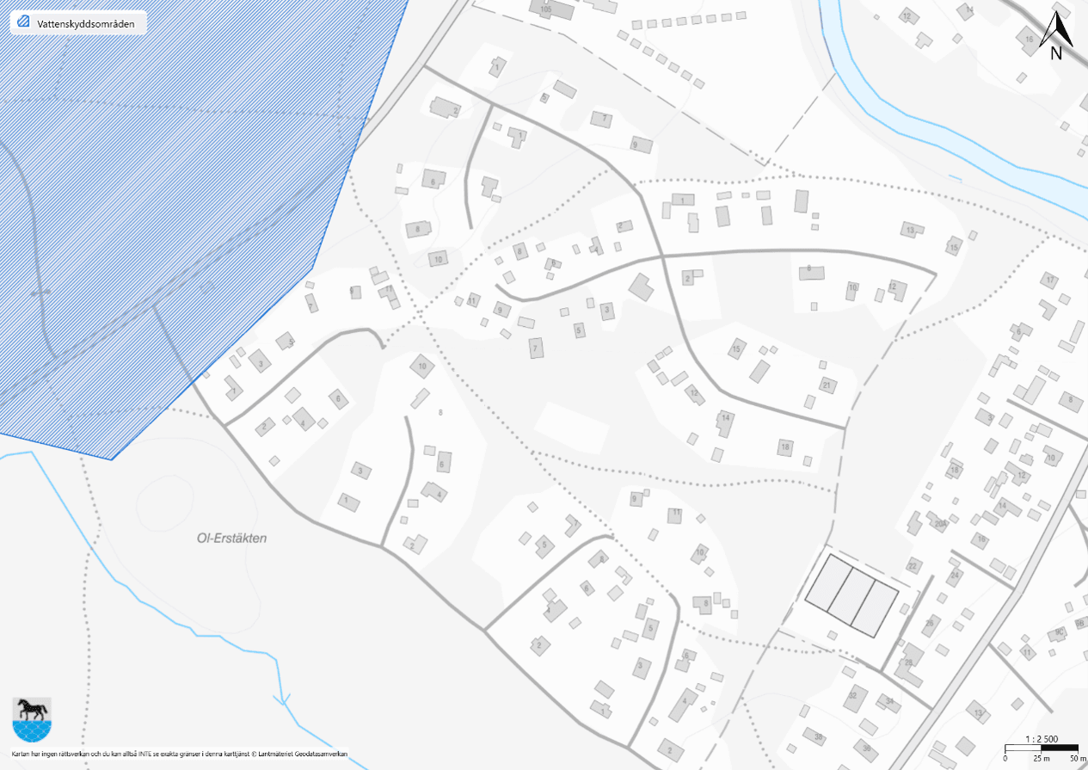
Figur 3: Del av Sörfjärdens vattenskyddsområde som sträcker sig in i aktuellt planområde.

Hälsa och säkerhet

Omgivningsbuller
Den bullerpåverkan som finns genereras av trafiken inom och i anslutning till området. Hastighet på Gruvvägen som passerar väster om området är 50 km/h. Från Gruvvägen angörs de mindre grusvägarna som leder in i området. För dessa vägar är hastighetsbegränsning 30 km/h. Bedömningen är att rådande trafikbuller inte är av den omfattning att riktvärdena för trafikbuller överskrids inom området idag. Någon ytterligare bullerkälla i anslutning till området finns inte.

Risk för olyckor
Någon olycksrisk inom området bedöms idag inte föreligga.

Risk för föroreningar
Under 1890-talet röjdes en cirka 300 meter lång sträcka i planområdets västra del för att nyttjas som skjutbana. Enligt de uppgifter kommunen har tillgång till har banan under tidigt 1900tal använts för provskjutning av vapen. Kulfånget utgjordes av naturlig topografi och var beläget vid en bergsknalle sydväst om planområdet. Längs skjutbanan ska det enligt uppgift ha funnits enstaka sandvallar.
Under 1900talets senare hälft har området använts sporadiskt för provskjutning av jägare. Efter 1970talet finns inga uppgifter om att skjutbanan fortsatt hölls röjd eller användes för ändamålet. Inför den exploatering som genomfördes i samband med den ursprungliga detaljplanen på 1990talet fanns inga synliga spår av sandvallar eller annan anläggning kopplad till skjutbanan.
Skjutbanans ungefärliga lokalisering sammanfaller delvis med allmän platsmark. Fyra redan avstyckade bostadsfastigheter ligger helt eller delvis inom det område där skjutbanan varit lokaliserad.
Norrhälsinge miljökontor har inga kända uppgifter om markföroreningar inom området. I Länsstyrelsens EBHkarta finns en punktmarkering som anger potentiellt förorenat område, men utan angiven riskklass eller status.
Vid skjutbanor kan föroreningar förekomma till följd av spridning av kulor från ammunition, främst i form av metaller såsom bly. Erfarenheter från liknande platser visar att föroreningar ofta är koncentrerade till kulfång och målområden. I detta fall ligger kulfånget utanför planområdet, vilket innebär att eventuella föroreningar i huvudsak bedöms finnas utanför detaljplanens avgränsning.
Mot bakgrund av att området redan är ianspråktaget, att markarbeten genomförts i samband med tidigare exploatering samt att ingen ny eller förändrad markanvändning föreligger inom berörda delar, bedöms risken för kvarvarande markföroreningar inom området som låg.
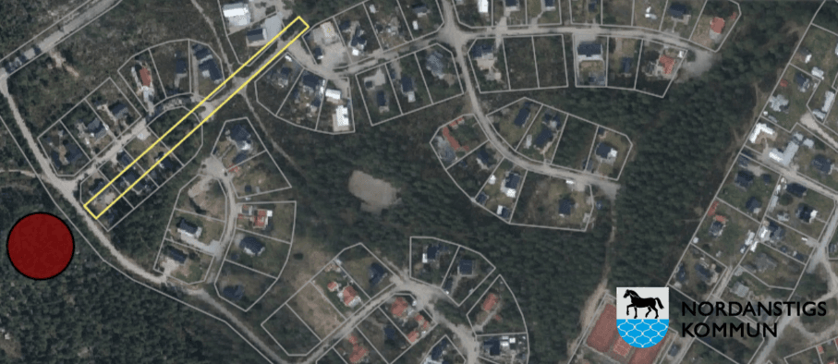
Figur 4: Ortofoto med den tidigare skjutbanans ungefärliga placering (gulmarkering) samt den bergsknalle sydväst om planområdet som utgjorde kulfång/målområde (rödmarkering).

Risk för översvämning
Kommunens översiktliga klimatriskanalys pekar inte ut något riskområde kopplat till skyfall i områdets direkta närhet. Däremot påvisas högre flöden i Gnarpsån norr om området. Gruvvägen, som angör området norrifrån, passerar via bro över Gnarpsån. MSB:s kartering över kustöversvämningar visar att en översvämning i Gnarpsån om 3,5–5 meter troligen skulle påverka framkomligheten över denna vägbro. Enligt SMHI förväntas Gnarpsån få en ökad tillrinning i det framtida klimatet. Bedömningen är dock att en översvämningsrisk om 3,5–5 meter inte föreligger inom överskådlig framtid. Området kan idag även angöras utan att Gnarpsån passeras, angöringen sker då söderifrån via Gruvvägen.
MSB:s kartering över kustöversvämningar visar att vid en översvämning om 5 meter i Sörfjärden så skulle en befintlig bostadsfastighet inom området delvis översvämmas. Tillfälliga översvämningar sker redan idag vid kusten, men när medelvattenståndet stiger höjs utgångsnivån för de högvattenhändelser som orsakar översvämningarna. Effekten blir att dagens tillfälliga översvämningar kommer att bli vanligare och värre i framtiden. Havsvattenstånd har inhämtats från SMHI öppna data. Eftersom det inte finns någon aktiv mätstation i Sörfjärden har data tagits från de två närmaste och ett medelvärde räknats fram. Den ena mätstationen är Ljusne Sjöv i Söderhamn och den andra är Spikarna i Sundsvall. Data sammanställs nedan i tabell och visar havsvattenståndet per år. Där redogörs för att havsvattenståendets medelvärde under givna år som mest har ökat cirka 1 meter och som mest har minskat cirka 70 centimeter. En högvattenhändelse om 5 meter bedöms inte föreligga inom överskådlig framtid.

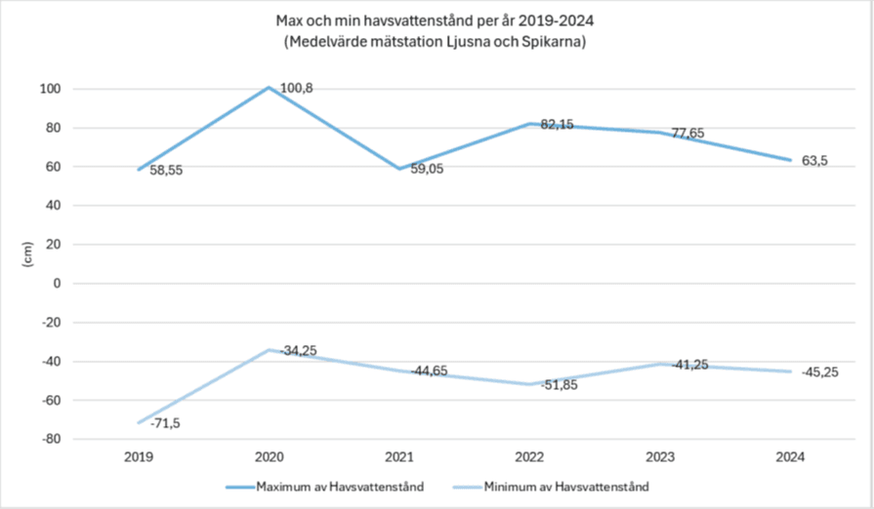
Figur 5: Tabell med sammanställning av ett medelvärde för maximalt och minimalt havsvattenstånd per år från mätstationerna Ljusna och Spikarna. Källa geodata: SMHI hav och havsmiljö.

Risk för värmeböljor
Med ett förändrat klimat och fler varma dagar ökar risken för urbana värmeböljor i tätbebyggda områden. Områden med hög byggdensitet, en stor andel hårdgjord yta samt få inslag av grönska och vatten kan lagra mycket värme och därmed bli mer riskutsatta än andra områden. Växter och träd är mycket viktiga element för att kyla/ dämpa värme i tätare bebyggelse och begränsar direkt solexponering av känsliga byggnader och minskar kylbehovet inomhus.

Risk för erosion
I strand- och vattennäralägen kan erosion förekomma. Vid erosion förs sedimenten bort av vågor, strömmar och vind för att ackumuleras på annan plats. Stranderosion drabbar idag främst stränder i södra Sverige, problemen kan dock förväntas öka med stigande nivåer i hav och vattendrag.
Gnarpsån och strandkanten längs delar av Sörfjärden pekas i SGI:s vägledning ut som ett område med potentiellt hög eroderbarhet.
Risken för att erosion skulle kunna skada befintlig bostadsbebyggelse i området bedöms som låg. Området närmast Gnarpsån utgörs idag av naturmark och avståndet till havet är över 300 meter. Däremot skulle erosion vid Gnarpsån kunna påverka väg 787 och Gruvvägen, vilket skulle påverka hur området idag angörs.
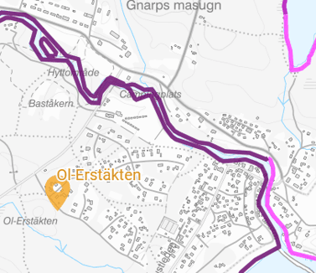
Figur 6: Potentiellt hög eroderbarhet Gnarpsån & Sörfjärden.

Risk för ras och skred
SGU:s Riksöversikt över finkorniga jordars skredbenägenhet visar för området en liten benägenhet för jordskred. I områden tillhörande denna kategori saknas spår av jordskred alternativt är förekomsten av skred mycket begränsad. Planområdet berörs dock i norr (längs med Gnarpsån) dels av ett aktsamhetsområde i SGU:s Lutningsanalys, dels av ett aktsamhetsområde kopplat till finkorniga jordarter i strandnära läge, se figur 6.
En generell bedömning för regionen är att benägenhet för jordskred i de finkorniga jordarterna är låg. Inom planområdet utgörs jordarten av postglacial sand. Genomsläppligheten i området bedöms vara hög, då sand- och grusjordar lätt släpper igenom vatten och torkar därför snabbt. Det geologiska samhanget i sin helhet gör att bedömningen är att någon påtaglig risk för ras och skred som påverkar befintlig bebyggelse inom området inte föreligger.
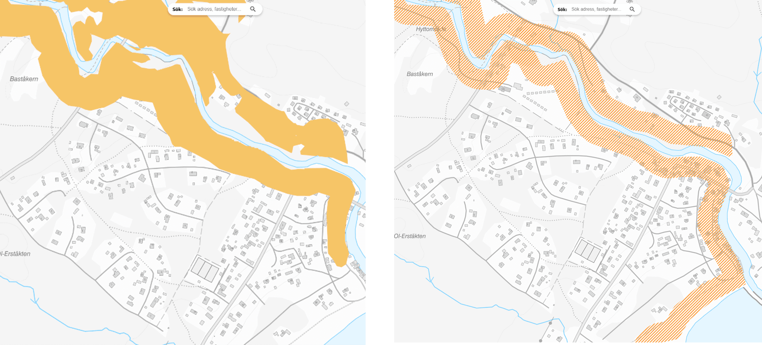
Figur 7: Aktsamhetsområde Lutningsanalys respektive aktsamhetsområde Strandnära.

Risk för radon
Några höga värden av gammastrålning finns inte redovisade inom området. Området utgör följaktligen inget högriskområde för markradon.

Geotekniska förhållanden
Enligt kartor från Sveriges geologiska undersökning (SGU) består berggrunden av granit, pegmatit, granodiorit och underordnad diorit och gabbro. Jordarten i området består av Postglacial sand. Den postglaciala sanden i området klassas enligt SGUs genomsläpplighetskarta ha hög genomsläpplighet. Enligt SGU:s kartvisare för jorddjup visar den mycket översiktliga yttäckande modellen ett skattat jorddjup till berg på 5-10 meter inom området. Strax öster om området finns ett antal jorddjupsobservationer som varierar mellan 7-9 meter.
Höjden i området varierar mellan 5 och 10 meter över havet. Området sluttar österut ner mot Sörfjärden. I områdets norra del sker en sluttning norrut ner mot Gnarpsån.
Planområdet är utbyggt och tidigare bedömningar har varit att området är lämpligt för småhusbebyggelse med avseende på de geotekniska förhållandena.

Kulturmiljö
Sörfjärden är ett kulturhistoriskt intressant område i kommunen. Bebyggelsen speglar tydligt ortens historiska utveckling från industri- och bruksort till det sommarparadis det är idag med utbredd fritidshusbebyggelse. De välbevarade bruksgårdarna, arbetarbostäderna, herrgården och disponentvillan är belägna i Sörfjärdens västra del medan fiskebyns boställen och dess sjöbodar utgör den karakteristiska kärnbebyggelsen vid Gnarpsåns utlopp.
Efter sågverkets nedläggning i början på 1900-talet inleddes fritidshuseran i Sörfjärden. Fritidshusbebyggelsen har brett ut sig söderut längs den drygt kilometerlånga stranden. Exploateringen för fritidshusbebyggelsen i Ol-Erstäkten påbörjades i större skala efter den ursprungliga detaljplaneläggningen år 1991. Någon kulturhistoriskt värdefull byggnad eller miljö inom området bedöms inte längre finnas.
Under senare år har ytterligare områden i Sörfjärden bebyggts med fritids- och bostadshus, Klasudden med sina sjöbodliknande bostadshus, Varpsand längst i söder och gamla festplatsen.

Fornlämningar
Inga kända registrerade fornlämningar finns idag inom området.
Under undersökningssamrådet lyfte Länsstyrelsen att det på en Laga skifteskarta från 1842 finns en byggnad inom planområdets sydvästra del. Byggnaden återfinns på ekonomiska kartan från 1950-talet, samt historiskt ortofoto från någon gång mellan 1955 och 1967. I dag finns ingen stående byggnad på platsen. Om husgrunden finns kvar, menar Länsstyrelsen att denna bör denna utgöra fornlämning. Vidare framförde Länsstyrelsen att studier av terrängskuggning visar att det i närområdet finns oregistrerade kolbottnar som sannolikt kan kopplas till Gnarps masugn som anlades 1671 och lades ner 1878. Det är möjligt att mindre synliga kolningsanläggningar kan förekomma inom planområdet.

Fysisk miljö

Naturmiljö
Den obebyggda marken i området är huvudsakligen beväxt med tall, ris och lavar. I södra delen av området har marken varit odlad, därav namnet Ol-Erstäkten. Strandbrinken i norr är beväxt med löv- och slyskog.

Landskapsbild & bebyggelsestruktur
Området har idag en stor del naturmark som skapar släpp och grönytor mellan befintliga bostadsfastigheter. I områdets natur finns flertalet stigar som i tidigare planläggning värnats och ett genomgående stråk av natur finns fortsatt centralt i området. Vidare skapas en tydlig gräns med naturmark i områdets östra delar, som skiljer aktuellt område från fritidshusbebyggelsen längs Strandvägen längre österut. Varje bostadsfastighet inom området har åtkomst till naturmarken utan att någon av områdets vägar behöver passeras.
Bebyggelsestrukturen i området är oregelbunden. Från de två infartsvägarna till området förgrenar sig mindre grusvägar från vilka angöring till bostadsfastigheterna sker. Bebyggelsen varierar i skala, material och färgsättning. Byggnadshöjder i området varierar, även om majoriteten utgörs av fritidhusbebyggelse i ett plan. Området ger ett brokigt uttryck.
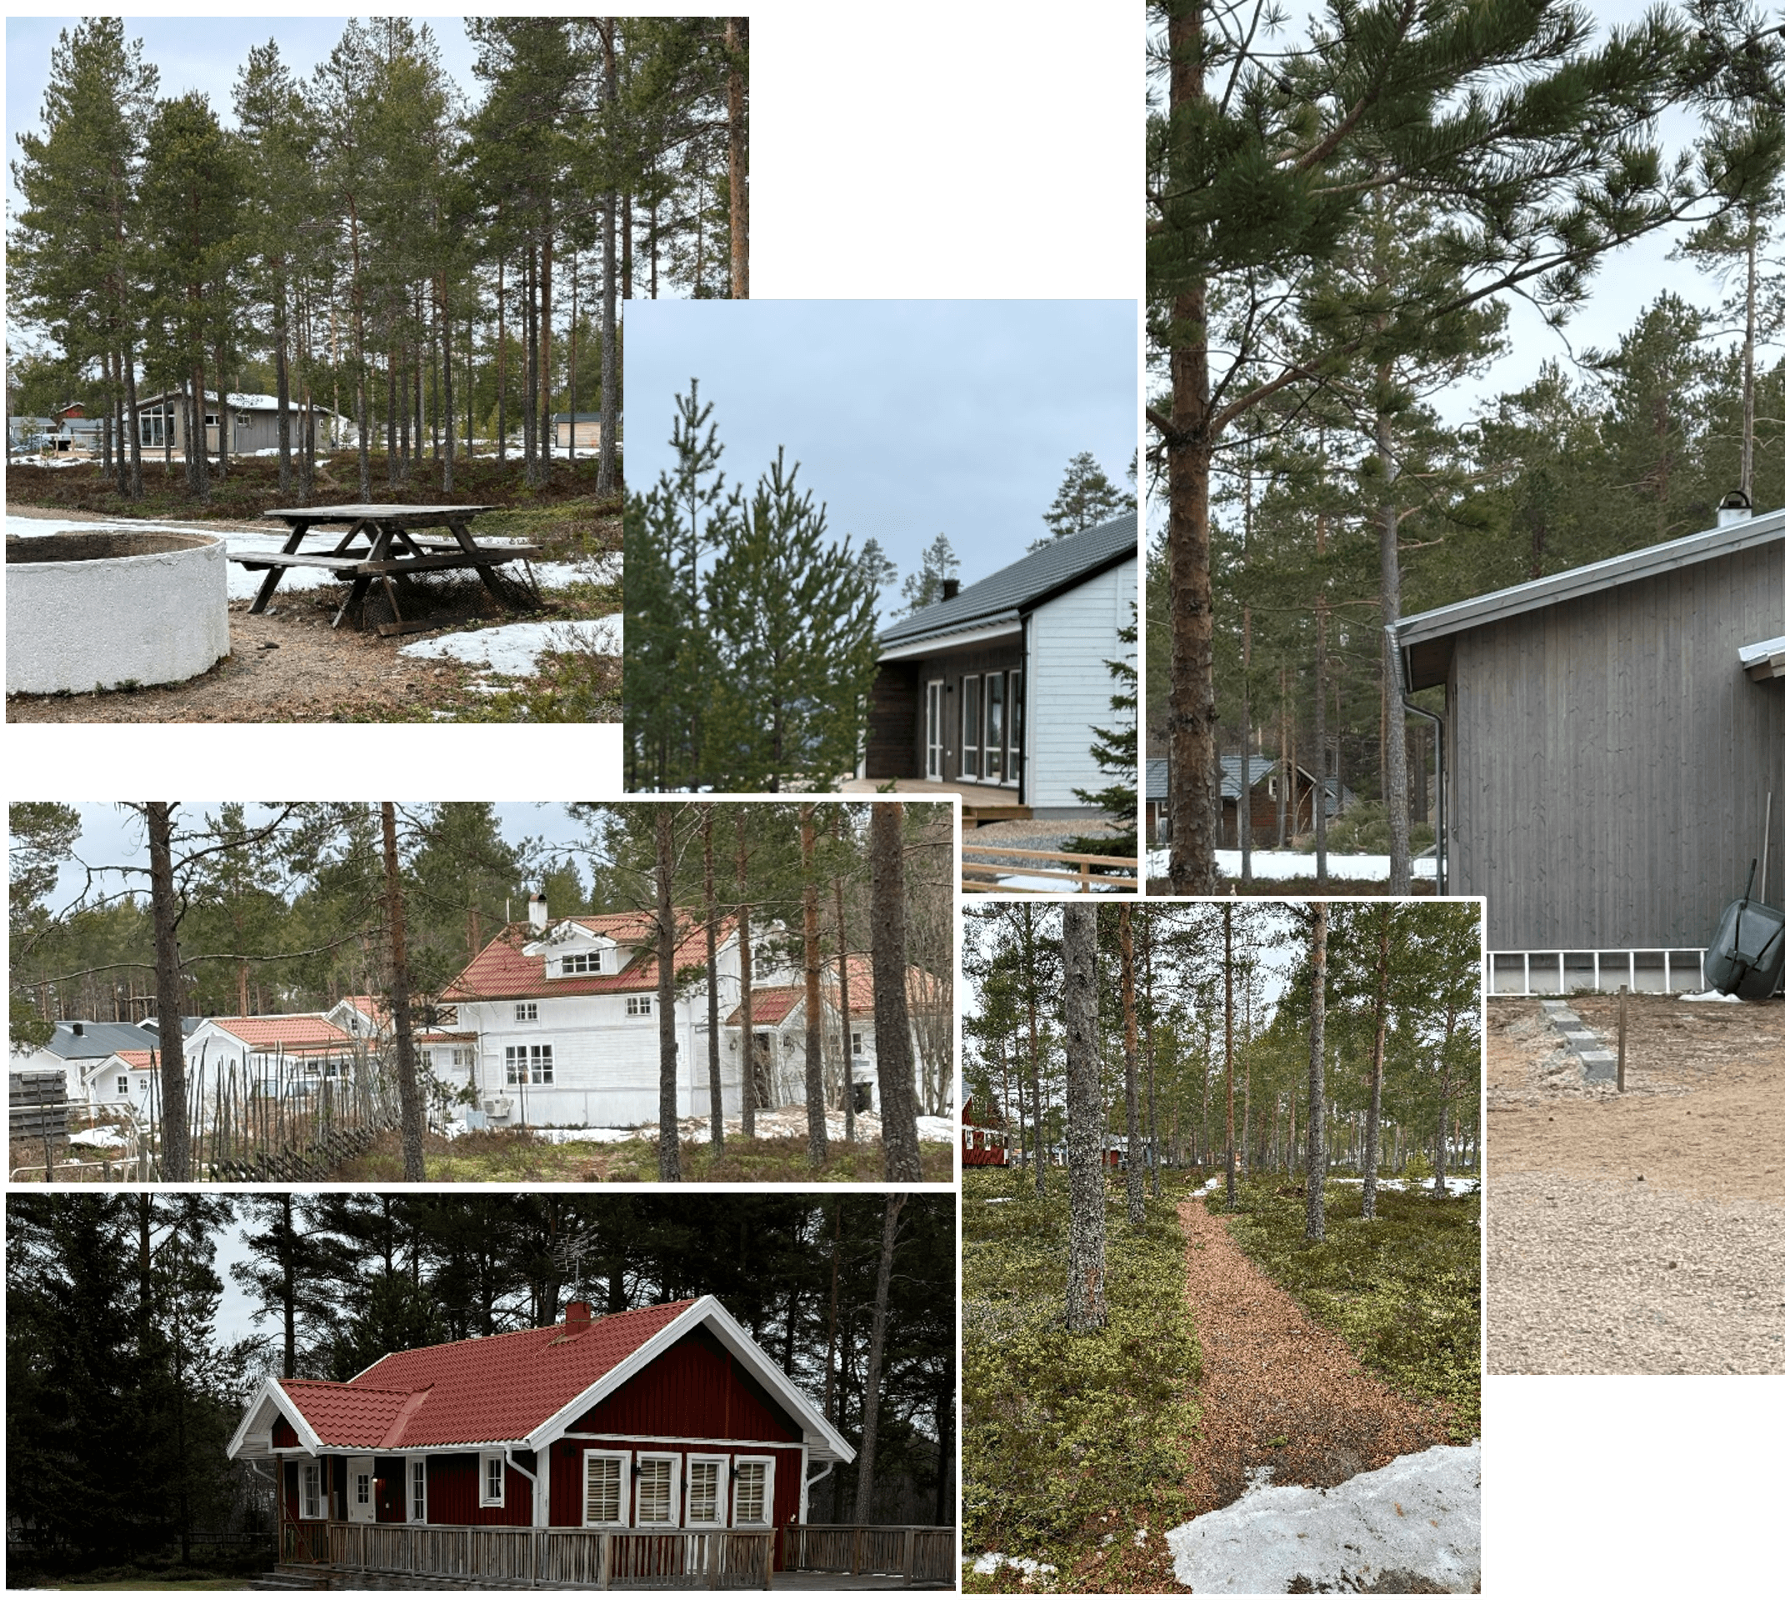
Figur 8: Kollage över områdets grönstruktur och bebyggelsens variationer.

Sociala förutsättningar

Barnperspektivet
Sedan 1 januari 2020 är FNs barnkonvention del av svensk lag. Barnkonventionen är ett rättsligt bindande internationellt avtal som slår fast att barn är individer med egna rättigheter. I frågor som rör barn ska barnkonventionens fyra grundläggande principer alltid beaktas:
- Alla barn har samma rättigheter och lika värde.
- Barnets bästa ska beaktas vid alla beslut som rör barn.
- Alla barn har rätt till liv och utveckling.
- Alla barn har rätt att uttrycka sin mening och få den respekterad.
Barnperspektivet utgår från den vuxnes medvetenhet utifrån sin erfarenhet och förståelse och försöker återskapa barnets perspektiv. Vid planläggning innebär det att synliggöra och utforma den fysiska miljön efter barns behov och förutsättningar.
Inom området finns idag flera stigar, ytor för bollspel samt en lekplats. Funktioner som bedöms nyttjas av barn inom området och barn i områdets närhet.

Trygghet och tillgänglighet
Att människor med olika typer av funktionsnedsättningar och att människor i alla åldrar ska göras delaktiga i samhällslivet är av stor vikt att beakta vid nybyggnation. Den byggda miljön ska kunna användas både av personer som har full rörlighet och personer som använder till exempel rullstol, rollator eller käpp. Även personer som har nedsatt syn, nedsatt hörsel eller nedsättning av andra orienteringsförmågor ska kunna använda den byggda miljön. Alla gemensamma ytor skall göras tillgängliga, trygga och användbara för alla grupper i samhället, så långt det är möjligt och inom rimliga kostnader. Tillgänglighetskraven i plan-och bygglagen (PBL) och plan- och byggförordningen (PBF) ska beaktas.

Teknisk försörjning

Vatten och avlopp
Planområdet ingår idag i kommunens verksamhetsområde för VA.
Områdets spillvatten är ansluten till det kommunala spillvattennätet. Vattenförsörjningen inom området sker från områdets egna vattenverk.

Snöupplag
Snöhanteringen på platsen sker idag genom att bortforslad snö läggas upp på genomsläpplig mark i närområdet för smältning. Den smälta snön som kan innehålla partiklar m.m. tas omhand i jorden på naturligt sätt. Ur miljösynpunkt är det oftast bättre att lägga bortforslad snö på land än i vatten. Föroreningarna från snön kan då stanna i marken, och risken för att de sprids vidare i miljön minskar. Hantering av snö vid till exempel snöskottning kan enligt MB 15 kap 1§ ses som avfall och bör därför inte dumpas i direkt närhet till strandlinjen. Mer om hur den framtida snöhanteringen inom området föreslås att lösas finns redovisat under avsnittet Konsekvenser.

Släckvatten
Tillgången till släckvatten bedöms idag som god och någon kapacitetsbrist råder inte.

El, värme och fiber
Elnät och fibernät finns utbyggt i området.
Uppvärmning av byggnader sker med enskilda lösningar.

Avfallshantering
Avfallshanteringen inom området sköts av Nordanstigs kommun. Fastigheterna inom området har idag antingen delade sopkärl, där upp till tre fastigheter kan dela på en uppsättning kärl, eller enskilda för respektive fastighet. Sopkärlen ställs vid hämtning ut vid områdets vägar intill den egna fastigheten.

Service
Obemannad livsmedelsbutik finns i Sörfjärden. E4 i Gnarp ligger tio km väster om Sörfjärden och där finns livsmedelsbutik och drivmedelsstation som är öppen året runt. I Gnarp finns också kommunal service som skola och förskola. På lång sikt kan Sörfjärdens ökade attraktivitet för besöksnäringen och en ökning av sommar– och fastboende stimulera till servicefunktioner i Sörfjärden. Golfbana finns inom två kilometer från planområdet.

Trafik

Gång- och cykel
I området finns gott om utnyttjade stigar. Någon anlagd gång-och cykelväg finns inte. Gång- och cykel till och från området sker idag i blandtrafik.

Kollektivtrafik
Tillgängligheten till kollektivtrafik för området är begränsad och turerna är i huvudsak anpassade till skolans tider. Kvällar, helger och lov finns ingen kollektivtrafik till/från Sörfjärden. Hållplatsen är belägen på ett gångavstånd om cirka 400 meter från området. Tillgång till kollektivtrafik med god turtäthet finns i Gnarp. I Gnarp finns även en hållplats för järnvägen där regionaltågen stannar.

Motortrafik
Området ansluts via två infarter från Gruvvägen, en i områdets norra del (Malmvägen) och en i områdets södra del (Midskeppsallén). Från de två infartsvägarna till området förgrenar sig mindre små grusvägar till vilka angöring till och från bostadsfastigheterna sker. Detta gör att hastigheten inom området kan hålls låg. Hastighetsbegränsningen för vägarna inom området är 30 km/h och vägar leder till vändplaner, vilket innebär att genomfartstrafiken är låg. Trafikeringen sker alltså främst för de som har målpunkt till någon av fastigheterna i området.

Parkering
Parkering sker inom respektive bostadsfastighet.

Konsekvenser

Fastigheter och rättigheter
Planområdet omfattas idag av 82 fastigheter. Planförslaget skapar ingen ytterligare kvartersmark utan bekräftar endast befintlig för bostadsändamålet. Egenskapsbestämmelser gällande fastigheternas minsta respektive största fastighetsstorlek innebär att endast mindre fastighetsregleringar möjliggörs i framtiden, i stort sett kommer fastighetsindelningen även i framtiden att vara oförändrad.
Inom planområdet finns idag tre gemensamhetsanläggningar. Gemensamhetsanläggningarna har upprättats för olika ändamål, se tabell nedan. Fastigheterna inom planområdet har andelar i dessa gemensamhetsanläggningar och anläggningarna förvaltas av Olerstäktens samfällighetsförening.

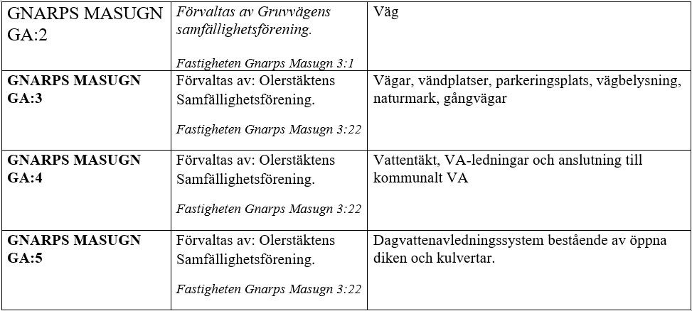
Figur 9: Tabell över gemensamhetsanläggningar inom eller i direkt anslutning till området.
Direkt väster om planområdet finns även en gemensamhetsanläggning för väg. Fastigheterna inom planområdet har även andelar i denna gemensamhetsanläggning för att säkra tillträde. Gemensamhetsanläggningen förvaltas av Gruvvägens samfällighetsförening.
I gemensamhetsanläggningarna deltar flera fastigheter och de bekostar både anläggandet och driften enligt andelstal som fastställs av lantmäterimyndigheten. Om det i framtiden blir aktuellt med omprövning av någon av gemensamhetsanläggningarna, skulle det kunna innebära att andelstal för drift och underhåll förändras. Omfattningen, ersättningar för anslutningar och andelstalen kommer då på nytt att utredas efter ansökan om lantmäteriförrättning. Skulle det i framtiden finnas behov av nya gemensamhetsanläggningar inom området, innebär det även då att omfattning, ersättning för anslutningar och andelstalen kommer att utredas i framtida lantmäteriförrättningar.
Vidare finns ett tiotal kända servitut inom området. Dessa omfattar bland annat avtalsservitut för kraftledningar, avtalsservitut för optofiber, officialservitut för utrymmen, officialservitut för vatten-och avloppsledning.
Servituten bedöms inte påverkas av aktuellt detaljplaneförslag, då planförslaget syftar till att bekräfta rådande förhållanden på platsen och möjliggöra för en något utökad byggrätt inom respektive fastighet inom kvartersmarken. Servitut är en rätt för ägaren av en fastighet att på ett visst bestämt sätt använda en annan fastighet. Det kan till exempel röra sig om rätten att ta väg eller nyttja en brunn på annans fastighet. Det finns två typer av servitut, officialservitut och avtalsservitut. Ett officialservitut bildas genom lantmäteriförrättning, efter ansökan och prövning. Servitutet redovisas i fastighetsregistret och är knutet till fastigheten och gäller oavsett vem som äger den. Bildandet av officialservitut bekostas i huvudregler av sökanden. Ett avtalsservitut bildas genom avtal mellan berörda fastighetsägare. Avtalet måste innehålla vissa moment som framgår av jordabalken. Servitutet gäller tills vidare om inte annat har överenskommits. Ett avtalsservitut kan skrivas in i fastighetsregistret.
Några för kommunen kända arrenden och nyttjanderättsavtal finns inte inom området.
Mer om fastighetsbildning, rättigheter, arrende-och nyttjanderättsavta finns under planbeskrivningens avsnitt Genomförandefrågor.

Mellankommunala intressen
Mellankommunala intressen bedöms inte påverkas av planförslaget.

Kommunala förutsättningar

Översiktsplan
Planförslaget anses överstämma väl med dom kommunövergripande riktlinjerna av vilka framgår att en god plan- och markberedskap ska eftersträvas för att kunna tillgodose bostadsförsörjning i kommunens strategiska lägen, särskilt gäller detta lägen som kan generera inflyttning till kommunen. Vidare framgår av riktlinjerna att bebyggelseutveckling i första hand ska lokaliseras till platser där infrastruktur, kollektivtrafik, teknisk försörjning och service redan finns etablerat.
Planförslaget bedöms även överensstämma med den markanvändningen som ÖP anger för området. För kustbygden framgå att omvandling av fritidshusområden till åretruntboende ska uppmuntras där det finns förutsättningar för god infrastruktur och service, förutsättningar som bedöms finnas i aktuellt område.
Planförslagets ökade byggrätt är ett sätt att möjliggöra en omvandling från fritidshusområde till ett område för åretruntboende. Läget anses vara strategiskt och attraktivt med närheten till havet och redan etablerad infrastruktur och teknisk försörjning. Något som på sikt kan generera inflyttning till kommunen.

Översiktlig klimatriskanalys
Detaljplaneområdet har inte specifikt pekats ut som ett potentiellt riskområde, däremot har Gnarpsån identifierats som ett vattendrag med märkbart ökad tillrinning i ett framtida klimat, vilket kan medföra risker. Mer om planförslagets bedömda konsekvenser kopplat till översvämning, risk för ras, skred och erosion finns i planbeskrivningens avsnitt Konsekvenser, Hälsa och säkerhet.

Bostadsförsörjningsprogram
Planförslaget ses som ett led i att uppfylla kommunens bostadsförsörjningsprogram. En god och anpassad planberedskap för småhus i attraktiva lägen förväntas ge förutsättningar för nyproduktion av bostäder.

Gällande detaljplaner
Detaljplan för del av Gnarps Masugn 3:1 Ol-Erstäkten i Sörfjärden, Nordanstigs kommun (aktnr.21-P91:188) kommer att ersättas i sin helhet av aktuellt detaljplaneförslag.
Byggnadsplan för visst område vid Sörfjärden i Gnarps socken (aktnr.21-GNA-617) ersätts för en mindre del av aktuellt detaljplaneförslag.

Planbesked
Planbesked och planuppdrag gavs 2024-12-05 BN § 105.

Riksintressen
Området omfattas inte av några riksintressen.

Hushållningsbestämmelser enligt 3.kap miljöbalken
Planförslaget bedöms inte innebära någon nämnvärd påverkan på gällande miljökvalitetsnormer för luft, vattenförekomster eller omgivningsbuller. Planförslaget rätta till planstridigheter, ger en något utökad byggrätt och reglera bestämmelser anpassade efter de faktiska förhållandena i området. Således innebär förslaget ingen ny exploatering och områdets omgivningspåverkan förblir opåverkad.

Miljökvalitetsnormer

Luft
Någon negativ påverkan på MKN luft bedöms inte föreligga.

Vatten
Området är idag redan exploaterat. Den utökning av byggrätten som möjliggörs av förslaget bedöms kunna generera en marginell ökning av dagvatten jämfört med dagens förhållanden. Dagvattenhanteringen ska lösas lokalt och stora grönytor är fortsatt reglerat av förslaget, vilket innebär att dessa kan fördröja och rena dagvatten vid framtida scenarion med skyfall. Planområdets påverkan på vattenförekomsterna bedöms inte vara av den omfattning att kvaliteten för dessa blir sämre an vad som anges i MKN.

Buller
Bedömningen är inte att planförslaget innebär någon större trafikökning inom området. Något omgivningsbuller förekommer heller inte på platsen. Någon negativ påverkan på MKN för buller bedöms inte påverkas.

Miljö

Undersökning om betydande miljöpåverkan
Enligt plan- och bygglagen ska alla detaljplaner föregås av en undersökning där kommunen bedömer om detaljplanens genomförande kan antas medföra risk för betydande miljöpåverkan. Om det finns risk för betydande miljöpåverkan ska kommunen genomföra en miljöbedömning med tillhörande miljökonsekvensbeskrivning. I undersökningen identifieras de omständigheter som talar för eller emot en betydande miljöpåverkan med utgångspunkt i miljöbedömningsförordningen (2017:966) 5§.
En undersökning daterad 2025-06-10 har upprättats. Samhällsbyggnadsförvaltningen bedömer att ett genomförande av planen inte kommer att innebära en betydande miljöpåverkan och att en strategisk miljöbedömning med tillhörande miljökonsekvensbeskrivning inte behöver tas fram. Planförslaget syftar till att rätta till planstridigheter och utöka byggrätter så att dessa överensstämmer med faktiska förhållanden inom området. Förslaget kan alltså innebära en marginellt ökad exploatering, områdets omgivningspåverkan bedöms dock förbli opåverkad.

Särskilt beslut om betydande miljöpåverkan
Beslutet om betydande miljöpåverkan fattades av byggnadsnämnden i samband med beslut om att låta planförslaget gå ut på granskning. Av beslutet framgår att planen inte kommer innebära en betydande miljöpåverkan.

Strandskydd
De avstyckade fastigheterna i områdets norra del, ligger i dag som närmast cirka 40 meter från Gnarpsån. Marken mellan dessa fastigheter och ån utgörs idag av natur med en befintlig stig som avgränsar bebyggelsen från området närmast vattnet.
Planförslaget säkrar att naturmiljön längs med Gnarpsån fortsatt finns kvar. På så sätt bevaras allmänhetens tillgång till stranden och värdefulla livsmiljöer för växt och djurlivet. Bedömningen är att dispensskäl för aktuell kvartersmark föreligger i enlighet med 7 kap. 18 c § punkt 1, då området redan har tagits i anspråk på ett sätt som gör att de saknar betydelse för strandskyddets syften.

Dagvatten
Dagvattenhanteringen kommer efter planens genomförande att fungera på samma sätt som idag det vill säga att dagvatten infiltreras direkt i marken. Området består i sin helhet av grusade vägytor, natur- och parkmark och planterade trädgårdar med trädäck. Naturmarken i planområdets östra del utgör buffertzon för omhändertagande av dagvatten. Bedömningen är att goda förutsättningar finns inom området för att omhänderta dagvatten lokalt och att planens grönytor, dels renar dagvatten genom markinfiltration, dels har god förmåga att fördröja dagvatten.
Mängden dagvatten påverkas inte mer än marginellt av planens genomförande.

Vattenskyddsområde
Aktuellt planförslag kommer även fortsättningsvis säkra att denna del av planområdet som omfattas av vattenskyddsområdet skyddas. Vidare ska för området aktuella föreskrifter för vattenskyddsområdet (21FS 2023:14) följas.

Kulturmiljö
Sörfjärden är kulturhistoriskt sett ett intressant område i kommunen. Bebyggelsen speglar tydligt ortens historiska utveckling från industri- och bruksort till det sommarparadis det är idag med utbredd fritidshusbebyggelse. Området Ol-Erstäkten är med dess placering avskilt från övrig bebyggelse i Sörfjärden, av Gnarpsån i norr, av Gruvvägen i väster och av grönområden i öst och söder. Bedömningen är att det inom området idag inte finns någon värdefull kulturhistorisk bebyggelse.

Fornlämningar
Inga kända registrerade fornlämningar finns idag inom området.
Den husgrund som Länsstyrelsen lyft under undersökningssamrådet bedöms inte finnas kvar på platsen. Området inom vilken byggnaden tidigare legat ligger dessutom utanför de befintliga bostadsfastigheterna och den kvartsmark som regleras av aktuellt förslag. Området utgörs idag av naturmark och kommer även fortsättningsvis regleras med den användningen Bedömningen är därför att någon arkeologisk utredning inte kommer att genomföras inom ramen för planprocessen. Området är redan bebyggt och tillkommande bebyggelse utanför redan bildade fastigheter kommer inte att genomföras. Skulle åtgärder i framtiden göras inom den utpekade naturmarken så kan krav enligt miljöbalken och kulturmiljölagen gällande fornlämningsbilden komma att aktualiseras.

Fysisk miljö

Naturmiljö
Områdets grönstrukturer värnas. Grönstrukturens värden för rekreation samt växt-och djurlivet bedöms följaktligen som oförändrat. Boenden i området ges fortsatt möjlighet att nå naturmarken utan att passera områdets vägar och befintliga stigar kommer att värnas.

Landskapsbild & bebyggelsestruktur
Även om planförslaget innebär en utökning av byggrätter är bedömningen att landskapsbilden inte kommer att påverkas negativt. Området är väl avskilt från övriga Sörfjärden.
Befintlig bebyggelsestruktur kommer i stora drag vara oförändrad. Vägnätet förändras inte och grundstrukturen kommer även fortsättningsvis att vara oregelbunden i området. Det är endast inom respektive fastighet som om-ny och tillbyggnader kan komma att ske. Eftersom bebyggelsen redan idag ger ett varierat intryck av skala, material och färgsättningar är bedömningen att planförslaget även fortsättningsvis ska ge utrymme för en variation och brokighet. För att uppnå en god helhetsverkan i området görs dock vissa regleringar gällande exempelvis högsta nockhöjd, utnyttjandegrad och fastighetsstorlekar.
Planförslagets regleringar gällande fastighetsstorlekar säkerställer att framtida fastighetsbildningsåtgärder inom OlErstäkten uppfyller kraven på lämplighet och ger en förutsägbarhet över områdets nuvarande och framtida struktur. Bedömningen är att planförslagets regleringar säkerställer att under- eller överdimensionering av fastigheter undviks och att storlekarna på ett bra sätt återspeglar fastighetsstrukturer för småhusbebyggelse i Nordanstigs kustbygd.
I området finns en fastighet som inte omfattas av kombinationen om största & minsta fastighetsstorlek. Fastigheten Gnarps Masugn 3:69 var tidigare två fastigheter men har nu slagits samman till en. Det gör att denna urskiljer sig storleksmässigt från övriga fastigheter. Den har därför avgränsats med en egenskapsgräns som gör att en större fastighet inte går att bilda. Däremot finns en bestämmelse om minsta fastighetsstorlek i händelse av en framtida avstyckning. Byggrätten regleras för Gnarps Masugn 3:69, liksom för alla andra fastigheter, till 180 kvm. Den stora fastigheten innebär alltså inte att fastighetsägaren har rätt att bygga mer. Styckas fastigheten däremot av till två fastigheter, kan man inom varje fastighet nyttja den reglerade utnyttjandegraden om 180 kvm.
Som tidigare redovisats finns egenskapsbestämmelser som inte kommer uppfyllas av samtliga fastigheter och byggnader. Vissa huvudbyggnader står närmare fastighetsgräns än 3 meter och ett fåtal byggnader överskrider en nockhöjd om 6,5 meter. Bedömningen är att dessa får lov att vara planstridiga till förmån för att strukturen och volymer som helhet i området regleras. På så sätt blir inte avvikande volymer och placeringar dominerande. Området kan bibehålla sin karaktär med en lämpad småhusbebyggelse.
Av aktuellt förslag utökas byggrätten något, men framför allt görs den mer flexibel för att skapa förutsättningar för åretruntboende i området. En byggnadsarea om 180 kvm som inte delas upp mellan huvudbyggnad och komplementbyggnad ger den enskilde fastighetsägaren stor flexibilitet inom den egna fastigheten. Byggrätten kan möjliggöra för ett större enbostadshus om 180 kvm, då kan bygglovspliktiga komplement dock inte uppföras eftersom byggrätten redan utnyttjas. Byggrätten kan även möjliggöra för ett mindre enbostadshus där utrymme då även finns för bygglovspliktiga komplement. Flera utbyggnads scenarion möjliggörs av aktuellt förslag, se utbyggnads exempel figur 9-11. Vid sidan av den byggrätt (180 kvm) som regleras, finns även möjligheter att genomföra bygglovsbefriade åtgärder i enlighet med gällande lagstiftning.
Planförslagets flexibilitet bedöms inte medföra någon negativ påverkan på landskapsbilden då åtgärderna sker inom redan ianspråktagna tomter och stora variationer redan idag finns i bebyggelsestrukturen.
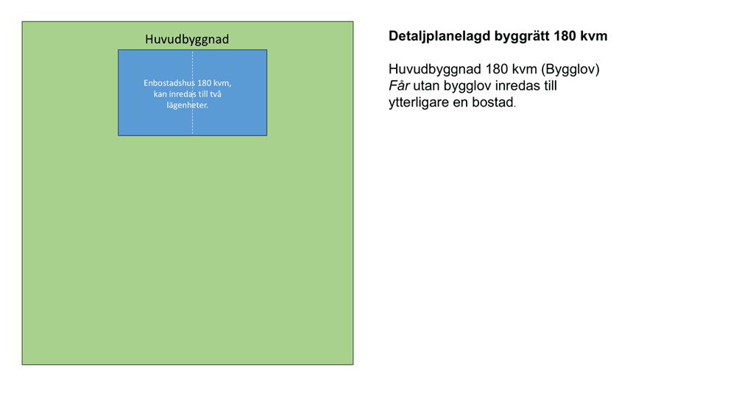
Figur 10: Byggrätten möjliggör för ett friliggande enbostadshus om 180 kvm byggnadsarea.
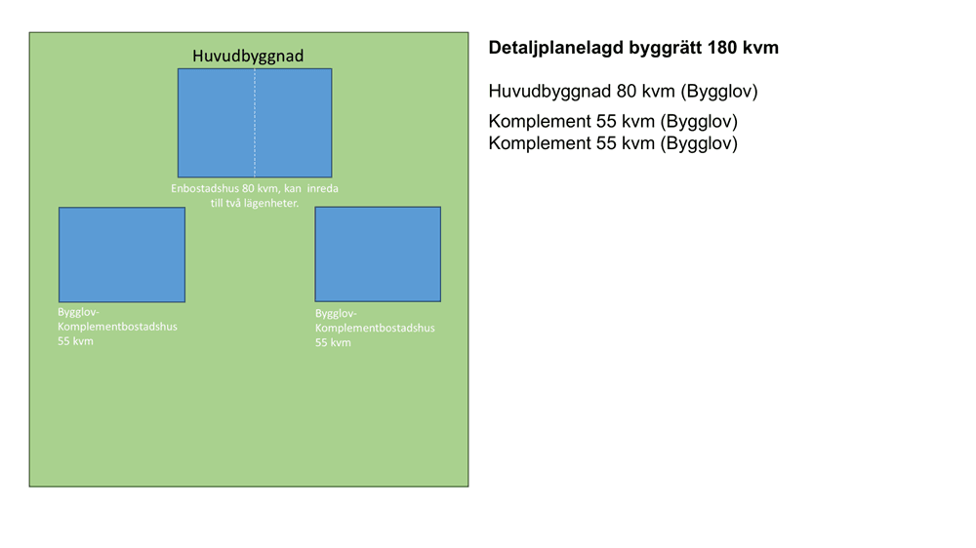
Figur 11: Byggrätten skapar flexibilitet i fördelning, ett mindre enbostadshus kan exempelvis möjliggöra för två större komplementbyggnader/komplementbostadshus.
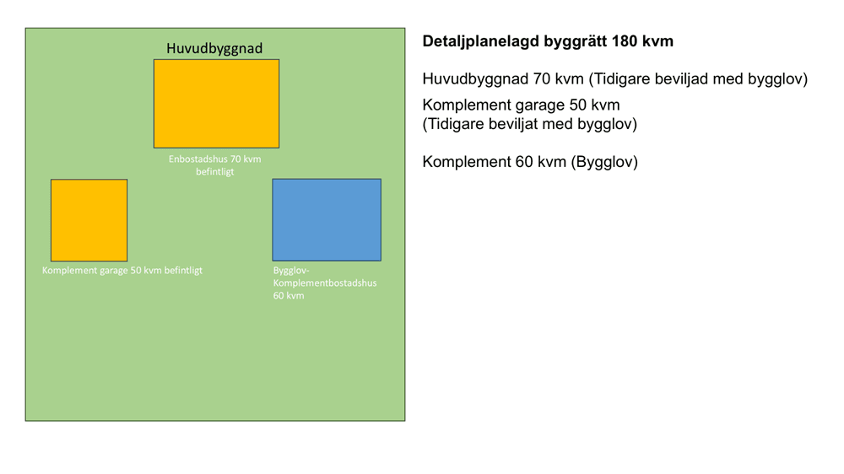
Figur 12: Ett scenario med ett befintligt enbostadshus om 70 kvm och en befintlig komplementbyggnad om 50 kvm, kan exempelvis möjliggöra för ett större komplementbostadshus om 60 kvm.

Hälsa och säkerhet

Omgivningsbuller
Någon bullerkälla, som inte utgörs av trafikbuller, bedöms inte finnas i anslutning till området.
Den bullerpåverkan som finns genereras av trafiken inom och i anslutning till området. Bedömningen är att rådande trafikbuller inte är av den omfattning att riktvärdena för trafikbuller överskrids inom området idag. Planförslaget bedöms inte medföra en sådan trafikalstring så att gällande riktvärden överskrids.

Risk för olyckor
Bedömningen är att planförslaget inte kommer medför någon ökad risk för olyckor.

Risk för föroreningar
Den tidigare skjutbanan som delvis funnits inom planområdet kan innebära att ammunitionsrester finns i området, sannolikheten är stor att dessa avlägsnats i samband med den exploatering av området som genomfördes på 1990-talet. Kulfånget var beläget utanför planområdet och det är därför troligt att eventuella kvarlämnade ammunitionsrester finns utom planen, inte inom.
Den tidigare skjutbanan bedöms inte medföra någon förhöjd risk för människors hälsa eller miljön i samband med genomförandet av detaljplanen. Planförslaget innebär ingen ändrad markanvändning inom de delar av området där skjutbanan tidigare har funnits och den utökade byggrätten får ses som marginell i sammanhanget.

Risk för översvämning
Vid en översvämning i Gnarpsån kan framkomligheten via Gruvvägen komma att begränsas norrifrån. En ökad tillrinning i Gnarpsån kan förväntas i det framtida klimatet. I avsnittet Förutsättningar redovisas att en översvämning om 3,5-5 meter skulle påverka framkomligheten över den bro som passerar Gnarpsån. Bedömningen är dock att en sådan risk inte föreligger inom överskådlig framtid. Området kan även angöras söderifrån utan att Gnarpsån passeras.
Som tidigare redovisats så sker redan idag tillfälliga översvämningar längs kusten. I ett framtida klimat förespås översvämningar längs kusten att bli vanligare och värre. MSB kartering över kustöversvämningar visar ett en befintlig bostadsfastighet skulle komma att påverkas vid en översvämning om 5 meter i Sörfjärden. Med beaktande av dagens havsvattenstånd och dess medelvärden över tid är dock bedömningen att en högvattenhändelse om 5 meter inte föreligger inom överskådlig framtid. Resterande byggnader inom området bedöms inte påverkas av översvämningar, varför en utökning av byggrätter inte bedöms stå i konflikt med framtida översvämningsrisker.

Risk för värmeböljor
Planförslaget säkerställer att stora ytor med grönstruktur fortsatt kommer att finnas. Det är viktigt att värna den vegetation och växtlighet som bidrar till ett gott mikroklimat i området som helhet.

Risk för erosion
I ett vattendrag som Gnarpsån sker alltid en naturlig erodering. Oftast är det vattnets strömhastighet som eroderar lösa sediment, men även vattenståndsvariationer kan bidra till erosion. Risken för erosion i Gnarpsån bör följaktligen ses som en del av en naturlig process.
Figur 10. Illustrerar hur marken vid foten av en sluttning potentiellt kan eroderats bort. Mothållande kraften mot skred minskar. Den svarta tjocka linjen illustrerar en tänkbar glidyta om skred uppkommer.
Det finns risk att planområdet kan komma att påverkas av den erodering som kan ske i Gnarpsåns. I ett framtida klimat skulle effekten av påverkansfaktorer kunna komma att bli större. Den broförbindelse som går över Gnarpsån och ansluter till Gruvvägen (från vilken angöringsmöjlighet idag finns till området) skulle kunna påverkas negativt av erodering i ett framtida scenario. Ol-Erstäkten kan dock även angöras söderifrån via Gruvvägen utan att broförbindelsen behöver passeras.
Utökningen av byggrätter i området bedöms dels inte vara av den storlek att den skulle påverka eroderingen i Gnarpsån. Bebyggelsen är heller inte belägen i direkt anslutning till släntkrönet. Bedömningen är att planförslaget inte har någon påverkan på den naturliga eroderingsprocessen i Gnarpsån. Om planområdet skulle komma att påverkas av erosion, så kommer detta påverka den mark närmast Gnarpsån som reglerats med naturmark. Befintlig och tillkommande bebyggelse bedöms förbli opåverkad under överskådlig framtid.
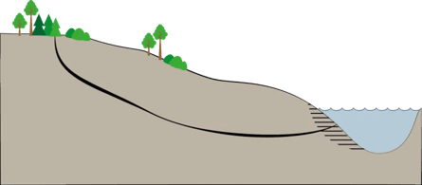
Figur 13: Illustrerar hur marken vid foten av en sluttning potentiellt kan eroderats bort. Mothållande kraften mot skred minskar. Den svarta tjocka linjen illustrerar en tänkbar glidyta om skred uppkommer.

Risk för ras och skred
Naturliga erosionsprocesser formar successivt branter och slänter tills de når ett jämviktsläge. När detta jämviktsläge rubbas kan skred eller ras uppstå. Påverkande faktorer kan exempelvis vara förändrade markvattennivåer, borttagen vegetation, ökade laster, erosion eller landhöjning. Ofta är det flera av dessa faktorer som samverkar
Området är redan utbyggt, den utökning av byggrätten som möjliggörs av aktuell detaljplan bedöms inte påverka risken för ras och skred i området. Däremot är området närmast Gnarpsån ett utpekat aktsamhetsområde med anledning av dess lutning ner mot ån och dess strandnära läge. Marken närmast ån regleras därför som allmän plats och ingen ny bostadsbebyggelse planeras i detta område.
Sex fastigheter i områdets nordöstra del tangeras eller omfattas av det aktsamhetsområde som finns längs Gnarpsån. Fyra av dessa är idag bebyggda. De norra fastighetsgränserna är belägna cirka 30 meter från Gnarpsån. Redan idag kan de obebyggda fastigheterna som berörs av aktsamhetsområdet komma att bebyggas. Områdets lämplighet för bostadsändamålet prövades redan i den ursprungliga planläggningen år 1990. Stabiliteten bör då ha ansetts varit tillfredsställande för den då planerade bebyggelsens förväntade livslängd. Bedömningen är att en utökad byggrätt i området inte innebär en sådan exploatering att markstabiliteten i området kan förväntas förvärras.
Bedömningen är att någon påtaglig risk för ras och skred inom planerad kvartersmark inte föreligger. Detta baseras på det geologiska samhanget i sin helhet och avståndet mellan bebyggelsen och släntkrönet. Även om tillkommande bebyggelse inom kvartersmarken ger en viss ökad belastning så bedöms avståndet till släntkrönet som tillräckligt för att risken ska vara acceptabel.
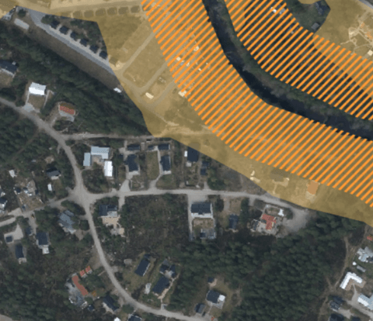
Figur 14: Markerade områden från SGU:s lutningsanalys respektive aktsamhetsområde i anslutning till Gnarpsån.

Risk för radon
En förutsättning för all ny bebyggelse inom detaljplaneområdet är att denna genomförs radonsäkert i enlighet med Boverkets byggregler som anger att gränsvärdet för radonhalt och gammastrålning i nya byggnader är 200 Bq/m3 för inomhusluft respektive 0,3 μSv/h för byggnadsmaterial. Detta gäller för rum där människor vistas mer än tillfälligt.

Sociala konsekvenser

Barnperspektivet
Skulle området utvecklas mot en hög andel permanentboende barnfamiljer skulle det kunna uppstå behov av ytterligare lekytor, dessa bedöms kunna tillgodoses av den park- och naturmark som reglerats i planförslaget. Här finns goda förutsättningar för social gemenskap mellan de boende.

Trygghet och tillgänglighet
Planområdet har en relativt hög densitet i antal boende och en närhet mellan grannar som verkar trygghetsskapande. Trafikmiljön i området är småskalig. Området är plant beläget och tillgängligheten bedöms allmänt vara god.

Trafik

Gång- och cykel
Befintliga stigar inom området värnas av planförslaget. Några nya gång-och cykelstråk pekas dock inte ut. Gång-och cykel till och från området sker även fortsättningsvis i blandtrafik.

Kollektivtrafik
Om andelen permanentboende i området ökar kan en ökad efterfrågan på kollektivtrafiken (turtätheten) förväntas. En ökad efterfrågan i Sörfjärden kan på sikt skapa förutsättningar för fler turer.

Motortrafik
Den utökning av byggrätt som möjliggörs av förslaget skulle kunna öka andelen permanentboende inom Ol-Erstäkten. Den trafikalstring som idag kanske främst genereras under sommartid av fritidshusägarna, skulle genereras året om. Bedömningen är dock att den trafikalstringen får ses som marginell och att områdets vägnät är anlagt för att kunna trafikförsörja fastigheterna inom området.

Parkering
Parkering kommer även fortsättningsvis att ske inom respektive bostadsfastighet.

Genomförandefrågor

Organisatoriska frågor

Tidplan
Planarbetet bedrivs enligt följande översiktliga tidplan:
Planuppdrag: 2024-12-05
Samråd: Kvartal 1 2026
Granskning: Kvartal 2 2026
Antagande: Kvartal 2 2026
Laga kraft: Kvartal 3 2026

Genomförandetid
Genomförandetiden är 5 år från och med dagen då planen vinner laga kraft. När genomförandetiden gått ut fortsätter planen att gälla tills den ersätts, ändras eller upphävs. När genomförandetiden gått ut har dock fastighetsägaren inte någon rätt att erhålla ersättning för förlorad byggrätt om detaljplanen ersätts, ändras eller upphävs.

Fastighetsrättsliga frågor

Fastighetsindelningsbestämmelser
Några fastighetsindelningsbestämmelser har inte reglerats av aktuellt detaljplaneförslag.

Förändrad fastighetsindelning
När detaljplanen har vunnit laga kraft kan fastighetsrättsliga åtgärder genomföras. Ansökan om avstyckning, anläggningsförrättning eller ledningsrätt inlämnas till lantmäterimyndigheten. Omprövning och inrättande av ledningsrätt söks av berörs ledningshavare. Fastighetsägarna ansvarar för att ansöka och bekosta framtida fastighetsbildningsåtgärder. Bedömningen är dock inte att det för planens genomförande krävs fastighetsbildning.

Rättigheter

Ledningsrätt
För befintliga eller framtida allmännyttiga ledningar kan ledningsrätt komma att behöva bildas, omprövas eller upphävas. Ansökan om lantmäteriförrättning görs av respektive ledningsägare, som även ansvarar för förrättningskostnader. Eventuella ersättningar prövas och fastställs av lantmäterimyndigheten i samband med förrättningen.
Markreservat för allmännyttiga underjordiska ledningar har reglerats inom den kvartersmark där E.ON. Energidistribution AB har mellanspänningskabel. Markreservatet innebär att marken ska vara tillgänglig för allmänna underjordiska ledningar. Inom området får inte bedrivas verksamhet eller vidtas åtgärd som kan hindra eller försvåra bibehållandet av elektriska starkströmsanläggningar.

Servitut
Befintliga servitut bedöms inte påverkas av planförslaget.
Behöver nya servitut bildas inom området, så bekostas som huvudregel ett bildande av officialservitut av sökanden. Ett avtalsservitut bildas genom avtal mellan berörda fastighetsägare.

Gemensamhetsanläggningar
Vid enskilt huvudmannaskap åligger ansvaret för den allmänna platsen på fastighetsägarna gemensamt. Vid enskilt huvudmannaskap sker detta ofta genom att gemensamhetsanläggning inrättas. Denna kan i sin tur organiseras genom en samfällighetsförening. För området finns idag redan gemensamhetsanläggningar och samfällighetsförening.
Bedömningen är att planförslaget inte kommer att innebära att fler gemensamhetsanläggningar behöver inrättas eller att befintliga behöver omprövas. Skulle ett sådant framtida behov trots allt uppstå, så kommer omfattningen av inrättning alternativt omprövning av gemensamhetsanläggningar att utredas efter ansökan om lantmäteriförrättning. Eventuella ersättningar för framtida anslutning samt andelstal för drift och underhåll får lösas vid en lantmäteriförrättning.

Ansökan om lantmäteriförrättning
Fastighetsbildningen är till stor del redan utförd inom planområdet. Om någon ny fastighetsbildning bedöms behövas får denna ansökas till lantmäterimyndigheten som sedermera prövar förutsättningarna av ansökan. Fastighetsägarna ansvarar för att ansöka och bekosta fastighetsbildningsåtgärder som krävs för att genomföra detaljplanen.

Tekniska frågor

Utbyggnad av allmän platsmark
Vägnätet i området är redan utbyggt. För områdets vägrar råder enskilt huvudmannaskap och föreningen ansvarar för vägarnas drift och skötsel. Planförslaget innebär ingen utökning av det befintliga vägnätet.
Vad gäller allmän plats för park-och naturmarken så råder även där ett enskilt huvudmannaskap. Olerstäktens samfällighetsförening ansvarar för drift och skötsel av naturmarken samt delar av parkmarken. För parkmarken inom vilken befintliga tennisbanor finns anlagda ansvarar den enskilda fastighetsägaren Sörfjärdens tennisklubb.
Planförslaget föreslår ingen utbyggnad inom den allmänna platsmarken, men framtida åtgärder som är förenliga med markanvändningarna kan i framtiden komma att genomföras. För sådana åtgärder ansvarar då den enskilda huvudmannen.

Vatten och avlopp
Nya byggnader ska anslutas till det kommunala verksamhetsområdet för VA. Anslutningspunkt anges av VA-huvudman Nordanstig Vatten & AB.

Dagvatten
Dagvatten ska omhändertas lokalt inom den egna fastigheten. Fastighetsägare ansvarar för och bekostar nödvändiga dagvattenlösningar inom kvartersmark. Den enskilda fastighetsägarens ansvar att förhindra eventuell miljöpåverkan som verksamheten inom fastigheten kan medföra.

Släckvatten
Tillgång till släckvatten kopplat till räddningstjänstens behov ska alltid beaktas. Bedömningen är att tillgången är god. Brandposter inom området ska ha tillräckligt med tillräcklig kapacitet för att kunna hantera en brand.

Snöupplag
Tillräckligt med grönytor som kan säkra en fördröjning och avrinning av smältvatten utan påverkan på tillkommande bebyggelse eller anläggningar bedöms finnas inom områdets narutmark.

El, värme och fiber
Ledningar för el, tele och fiber finns i anslutning till planområdet och det finns möjlighet att ansluta de nya byggnaderna till ledningsnätet.
Eventuella kostnader i samband med planens genomförande så som flyttningar eller ändringar befintliga anläggningar bekostas av utförande part. Eventuella nedläggningar av ledningar och rör under mark ska samordnas. Det åligger utförande part att i god tid förvissa sig om befintliga ledningars läge inom området samt informera sig om eventuella flyttningskostnader för genomförandet. Utförande part ska ansvara för att befintliga ledningars funktions säkerställs under byggtiden och bekosta eventuell flyttning av ledningar inom området.

Avfallshantering
Avfallshanteringens behov av transportvägar och rätt dimensionerade avfallsutrymmen ska alltid beaktas i samband med ny- och ombyggnationer.

Ekonomiska frågor

Planavgift
Kostnader för framtagande av detaljplanen bekostas av Nordanstigs kommun.
För erforderliga markförvärv, rättighetsupplåtelser, projekteringskostnader, byggnationer och anläggningsarbeten ansvarar och bekostar utförande part. Detta inkluderar
även kostnader för eventuella flyttningar av markledningar och ombyggnadsåtgärder i
angränsande ytor.

Drift vatten och avlopp
Nordanstig Vatten AB är huvudman för vatten och avlopp. Anläggnings-och brukningsavgifter regleras enligt den för tillfället gällande taxan.

Gatukostnader
Huvudmannaskapet för planens gatumark är enskilt. Kommunen kommer följaktligen inte ta ut några gatukostnader.

Utredningar
Eventuell detaljerad geoteknisk undersökning för grundläggning av nya byggnader genomförs och bekostas av berörd fastighetsägare. Fastighetsägaren ansvarar och bekostar även detaljutredning angående utformning av ledningsnät och dagvattensystem vilket ska redovisas i samband med bygglov.

Prövning enligt annan lagstiftning
Om kommunen bedömer att genomförandet av detaljplanen kan antas medföra prövningar enligt annan lagstiftning ska kommunen redovisa detta i planbeskrivningen enligt 2 kap. 12 § BFS 2020:8.
Fornlämningar är skyddade enligt 2 kap. 6 § Kulturmiljölagen (1988:950). Skyddet innebär att det är förbjudet att utan tillstånd ändra eller skada en fornlämning, till exempel genom att den tas bort, grävs ut eller täcks över. Om fornlämning påträffas under grävning eller annat arbete ska arbetet avbrytas. Den som leder arbetet ska omedelbart anmäla förhållandet till Länsstyrelsen.
Om föroreningar påträffas i samband med markarbeten gäller ansvar och skyldigheter enligt 10 kap. miljöbalken (1998:808). Ansvar för undersökning och eventuell efterbehandling åligger i första hand den som orsakat föroreningen. Om ansvarig verksamhetsutövare saknas kan fastighetsägare bli ansvarig under förutsättning att föroreningen var känd eller borde ha varit känd vid förvärvet.
Eventuella krav på undersökningar eller åtgärder prövas av tillsynsmyndigheten i samband med mark eller bygglov eller inom ramen för tillsyn enligt miljöbalken.

Upplysningar
Detaljplanens genomförandetid är 5 år från den dag planen vinner laga kraft. Under genomförandetiden kan planen normalt inte ändras eller upphävas om inte särskilda skäl finns. Om kommunen inte ändrar eller upphäver planen efter genomförandetidens utgång fortsätter den att gälla. Efter genomförandetidens utgång kan dock planen ändras eller upphävas utan att uppkomna rättigheter i planen behöver beaktas.

Medverkande tjänstepersoner

Anna Ryttlinger
Planarkitekt
Samhällsbyggnadsenheten
Nordanstigs kommun

Christina Englund
Stadsarkitekt/enhetschef
Samhällsbyggnadsenheten
Nordanstigs kommun

